МІНІСТЕРСТВО ОСВІТИ І НАУКИ УКРАЇНИ
Донецький національний університет економіки і торгівлі
імені Михайла Туган-Барановського

Навчально-науковий інститут ресторанно-готельного бізнесу та туризму
Кафедра економіки та туризму

ДОПУСКАЮ ДО ЗАХИСТУ
^{Гарант освітньої програми}
___________ Чернега О.Б.
«____» _____________ 2024 року

КВАЛІФІКАЦІЙНА РОБОТА
на здобуття ступеня вищої освіти «Магістр»
зі спеціальності 051 «Економіка»
освітньої програми «Економіка трансформацій»

на тему: «Стан, особливості реалізації та напрями розвитку монетарної політики України»
Виконав:  здобувач вищої освіти  Марченко Артем Сергійович  ^{(прізвище, ім’я, по-батькові)} |  |  | _________  ^{(підпис)}
Керівник: | д.е.н., професор Бочарова Ю.Г.  (посада, науковий ступінь, вчене звання, прізвище та ініціали) |  | _________  ^{(підпис)}
Засвідчую, що у кваліфікаційній роботі немає запозичень з праць інших авторів без відповідних посилань
Здобувач вищої освіти ___________
^{(підпис)}

Кривий Ріг

2024 р.
МІНІСТЕРСТВО ОСВІТИ І НАУКИ УКРАЇНИ
ДОНЕЦЬКИЙ НАЦІОНАЛЬНИЙ УНІВЕРСИТЕТ ЕКОНОМІКИ І ТОРГІВЛІ
імені Михайла Туган-Барановського

Навчально-науковий інститут ресторанно-готельного бізнесу та туризму
Кафедра економіки та туризму
Форма здобуття вищої освіти ____денна
Ступінь магістр
Галузь знань 05 «Соціальні та поведінкові науки»
Освітня програма «Економіка трансформацій»

ЗАТВЕРДЖУЮ:
Гарант освітньої програми
___________________ Чернега О.Б.
^{підпис}
«_____» ________________ 2024 р.

Завдання
НА КВАЛІФІКАЦІЙНУ РОБОТУ ЗДОБУВАЧУ ВИЩОЇ ОСВІТИ
Марченко Артем Сергійович
^{прізвище, ім’я, по батькові}

1.Тема роботи: «Стан, особливості реалізації та напрями розвитку монетарної політики України»
Керівник роботи __д.е.н., професор, професор кафедри економіки та туризму Бочарова Ю. Г._____________________
науковий ступінь, вчене звання, прізвище, ініціали
Затверджені наказом ДонНУЕТ імені Михайла Туган-Барановського
від “___” ________ 20 р. № _____
2. Строк подання здобувачем ВО роботи “____” ____ 20___ р.
3. Вихідні дані до роботи: наукові статті, тези доповідей на наукові конференції, наукова література, офіційна статистика показників монетарної політики,
4. Зміст (перелік питань, які потрібно розробити):

Вступ
Основна частина
Висновки та рекомендації
Список використаних джерел
Додатки

5. Перелік графічного матеріалу (з точним зазначенням обов’язкових креслень).

__________________________________________________________________

(За потреби зазначаються П.І. по Б. консультантів за розділами роботи)

6. Дата видачі завдання: «______» _____________ 20____ р.

7. Календарний план
№  з/п | Назва етапів кваліфікаційної роботи | Строк виконання етапів роботи | Примітка
1 | Підготовка теоретичної складової основної частини
2 | Підготовка аналітичної складової основної частини
3 | Підготовка висновків та рекомендацій
4 | Підготовка та оформлення вступу, списку використаних джерел та інших складових роботи
5 | Отримання відгуку від керівника
6 | Подання на кафедру завершеної роботи
7 | Проходження перевірки на академічний плагіат і нормо-контролю кваліфікаційної роботи
8 | Підготовка студента до захисту та захист кваліфікаційної роботи

Здобувач ВО ____________________________ Марченко А.С.
^{( підпис )}

Керівник роботи _________________________ Бочарова Ю.Г. ^{( підпис )}
РЕФЕРАТ
Загальна кількість в роботі:
Сторінок 55, | рисунків 10, | таблиць 15, | додатків 0,
графічного матеріалу 0, |  | використаних джерел 42

Об’єкт дослідження: | монетарна політика України.
Предмет дослідження: | стан та особливості розвитку монетарної політики України.
Мета дослідження: | проведення аналізу стану монетарної політики України, визначення напрямів розвитку монетарної політики України.
Методи дослідження: | теоретичне узагальнення і порівняння, аналіз і синтез, індукція та дедукція, групування, економіко-статистичні методи, табличний, графічний методи.
Основні результати дослідження: | - встановлено, що монетарна політика держави суттєво впливає на поведінку економічних суб’єктів, визначаючи особливості їх діяльності та макроекономічну циклічність;  - встановлено, що грошово-кредитна система держави надає органам державної влади механізми та інструменти, необхідні для ефективного управління національною економікою, що дозволяють: регулювати обсяг грошей в обігу; впливати на відсоткові ставки; забезпечувати стабільність фінансової системи; сприяти економічному зростанню;  - установлено, що центральною ланкою національної економіки країни є фінансовий сектор, від ефективності функціонування якого залежить створення сприятливих умов економічного зростання, формування і розподіл фінансових ресурсів та послуг, нагромадження інвестиційного капіталу, зростання інших макроекономічних та покращення монетарних показників, узгодження інтересів управлінського персоналу компаній;  - проведено аналіз монетарної політики України у 2018-2022 рр.;  - запропоновано напрями підвищення ефективності монетарної політики України.
Ключові слова: | Монетарна політика, методи монетарної політики, таргетування інфляції, індекс споживчих цін.

ЗМІСТ
Вступ | 6
Основна частина | 8
Висновки та рекомендації | 48
Список використаних джерел | 53

ВСТУП
Актуальність теми. В даний час у ринковій економіці існує безліч соціально-економічних проблем, вирішення яких неможливе без втручання держави. Разом з ринковим механізмом завжди використовувалося і дедалі більше використовується державне регулювання економіки, важливим інструментом якого є монетарна політика. Монетарна політика є важливим складником економічної політики Національного банку України (НБУ) і спрямована на забезпечення цінової стабільності та створення належних умов для економічного зростання і розвитку країни та підвищення рівня зайнятості населення. Поглиблення глобалізаційних процесів, інтеграція української економіки у світове господарство та її відкритість до зовнішнього світу підвищують важливість забезпечення належного рівня економічної безпеки. Прозорість монетарної політики України – основа розвитку економічних відносин. Пошук основних напрямів вдосконалення та дієвих інструментів монетарного регулювання спонукає до формування ефективної сучасної монетарної політики. Дослідження досвіду використання Національним банком України монетарної політики дає нам змогу простежити її ефективність і визначити шляхи вдосконалення. Усе вище сказане визначає актуальність та важливість кваліфікаційної роботи.
Мета і завдання кваліфікаційної роботи. Метою кваліфікаційної роботи є проведення аналізу стану та особливостей розвитку монетарної політики України, визначення напрямів розвитку та підвищення ефективності функціонування монетарної політики України. Для досягнення поставленої мети визначено наступні завдання: визначити сутність понять «монетарна політика»; розглянути теоретичні аспекти монетарної політики; визначити сучасні інструменти монетарної політики; розглянути Центральний Банк як орган впровадження монетарної політики; визначити вплив механізму монетарної політики на економічне зростання України; розглянути діяльність Центрального Банку в Україні у формуванні монетарної у воєнний час; здійснити порівняльну характеристику монетарної політики Центрального банку в 2021 році та на період воєнного стану; провести аналіз ефективності використання інструментів монетарного регулювання в Україні.
Об'єктом кваліфікаційної роботи є монетарна політика України.
Предметом кваліфікаційної роботи є стан та особливості розвитку монетарної політики України.
Методи дослідження. Наукові результати дослідження було одержано з використанням таких методів: теоретичне узагальнення і порівняння (для дослідження сутності понять «монетарна політика», «грошо – кредитна політика»); аналіз і синтез (для визначення основних методів, за допомогою яких можна досягти основних макроекономічних цілей; проаналізувати основні показники монетарної політики); індукція та дедукція (визначення взаємозв’язку між поняттями «монетарна політика», «грошо – кредитна політика»), групування (для дослідження основних тенденцій розвитку та реалізації монетарної (грошо – кредитної) політики), економіко-статистичні методи (для дослідження стану та основних показників монетарної політики України); табличний, графічний методи (для наочного представлення результатів дослідження).
Інформаційну базу дослідження становлять офіційні статистичні дані Міністерства фінансів України, Національного банку України, наукові праці зарубіжних і вітчизняних вчених, посібників.
Наукова новизна отриманих результатів полягає у визначенні стану та особливостей розвитку монетарної політики України, розробці напрямів підвищення ефективності функціонування монетарної політики України.
Основні результати кваліфікаційної роботи, які формують наукову новизну полягають у тому, що:
- встановлено, що монетарна політика є складовою фінансової політики, яка включає комплекс заходів щодо регулювання грошового ринку з метою забезпечення макроекономічної рівноваги. Таким чином, монетарна політика покликана сприяти досягненню суспільних цілей, використовуючи при цьому монетарний механізм (регулювання грошового ринку), який має конкретну інституційну структуру;
- встановлено, що використовуючи такі методи, як прямий та опосередкований, досягаються основні макроекономічні цілі;
- встановлено, що від монетарної політики держави залежить поведінка економічних суб’єктів, ефективність їх діяльності та макроекономічна циклічність. Центральний банк відіграє основну роль у формуванні монетарної політики;
- встановлено, що грошово-кредитна система держави надає органам державної влади механізми та інструменти, необхідні для ефективного управління національною економікою, що дозволяють: регулювати обсяг грошей в обігу; впливати на відсоткові ставки; забезпечувати стабільність фінансової системи; сприяти економічному зростанню;
- на основі проведеного дослідження аналізу сучасного стану монетарної політики України зроблено висновок, що Національний банк та Уряд України стабілізували ситуацію на грошовому ринку, незважаючи на непрості умови і сприяли відновленню економічної активності в країні, чим забезпечили збільшення обсягів економічних операцій, покращення макроекономічних індикаторів. Проте ще досить низький рівень мають обсяги кредитування національної економіки з боку комерційних банків. Це пояснюється зростанням обсягів резервування за банківськими операціями, що скоротило їх кредитні ресурси. А з іншого досі залишаються надзвичайно високими ризики економічної діяльності, пов’язані з впливом на неї військових дій;
- обґрунтовано, що для забезпечення ефективного функціонування монетарної (грошо – кредитної) політики вимагається від Національного банку України інтенсивної участі не тільки в управлінні банківською системою та грошовим ринком, а й в забезпеченні кредитними ресурсами реального сектору економіки, як це відбувається в переважній більшості розвинутих країн та країн, що розвиваються.

ОСНОВНА ЧАСТИНА
В науковій літературі виділяють два поняття: «грошово-кредитні політика» та «монетарна політика». Аналіз літератури дозволив виділити наступні терміни: Грошово-кредитна політика (далі - ГКП) розробляється та реалізується практично всіма країнами та вважається найважливішим напрямом економічної політики будь-якої держави. Разом з тим, у сучасних економістів відсутня єдина думка щодо трактування поняття «грошово-кредитна політика», різні автори дають схожі визначення терміну, виділяючи ті чи інші особливості: сферу застосування, об'єкти впливу, цілі, пріоритети та ін. Так, наприклад, під ГКП розуміється сукупність заходів, суть яких полягає в управлінні відсотком, обсягами кредиту, грошовою масою та іншими показниками грошового обігу та ринку позикових капіталів [8].
Ще один підхід визначає монетарну політику як політику (чи комплекс взаємопов'язаних заходів) у грошово-кредитній сфері, що проводиться центральним банком країни з метою регулювання кон'юнктури та відтворювального процесу, для досягнення рівня виробництва, забезпечує стабільність цін та повну зайнятість [7]. Схожий, але вужчий підхід можна знайти у західних економістів, які виділяють серед цілей грошово-кредитної політики або лише «грошову мету», або «…контроль за нормальним функціонуванням банківської та фінансової систем, а також за тим, щоб рівень пропозиції грошей та кредитних ресурсів сприяв вирішенню загальнонаціональних економічних завдань» [4].
Американські вчені Е. Абель та Б. Бернанке відзначають вирішальну роль держави у проведенні грошово-кредитного регулювання та наводять своє трактування: грошово-кредитна політика - рішення уряду про те, скільки грошей запропонувати економіці. Цей підхід найбільш точно візуалізує політику ФРС США щодо кількісної пропозиції грошей в економіці, а саме політику кількісного пом'якшення (Quantitative easing – QE).
Глущенко С. наводить авторське визначення грошово-кредитної політики – це здійснення короткострокових та довгострокових заходів з боку держави щодо управлінню динамікою грошового обороту [7, с.23]. Корнєва І.В. під грошово-кредитною політикою розуміє вплив на економічну кон'юнктуру за допомогою регулювання кількості грошей, які перебувають у обігу [11].
Таким чином, можна виділити яскраво виражений монетаристський характер поглядів на сутність грошово-кредитної політики у сучасній економічній теорії. Разом з тим, крім впливу регулятора на кількість грошей в економіці існують інші способи проведення єдиного грошово-кредитного регулювання держави. До них можна віднести вплив регулятора через банківську сферу на рівень економічного зростання в країні, попит та пропозиція, регулювання банківської діяльності з допомогою селективних методів. Таким чином, будемо використовувати в роботі поняття «монетарної політики».
В.В. Нароган під монетарною політикою розуміє «діяльність органів державної влади щодо розроблення та впровадження комплексу заходів у сфері грошового обігу та валютних відносин з метою забезпечення стабільності національної грошової одиниці» [19].
Таким чином, можна виділити два напрями монетарної політики залежно від характеру поставлених цілей: стратегічний та тактичний. Стратегічна грошово-кредитна політика має бути орієнтована на тривалий період розвитку (як мінімум до 3-5 років) та передбачати рішення значних за обсягом цілей у тих чи інших економічних стратегіях держави. Тактична монетарна політика, що розробляється в контексті стратегічної, має бути спрямована на вирішення завдань річного етапу розвитку, визначаючи відповідні йому форми та методи організації грошово-кредитних відносин. Тільки взаємозв'язок стратегії та тактики монетарної політики дозволить мінімізувати фактор невизначеності майбутнього розвитку, зводячи до мінімуму негативну самоорганізацію фінансової системи.
Інше важливе питання – це поділ понять «грошово-кредитна політика» та «грошово-кредитне регулювання». Виходитимемо з тієї позиції, що у відповідність до стратегії та тактики монетарної політики держава здійснює грошово-кредитне регулювання. Іншими словами, монетарна політика знаходить своє практичне втілення у відповідних заходах держави, які реалізуються через механізм державного грошово-кредитного регулювання (грошово-кредитний механізм) [9].
У найбільш загальному випадку він є сукупністю способів організації грошово-кредитних відносин, створюваних державою для забезпечення сприятливих умов економічного розвитку суспільства. У кожному конкретному випадку під механізмом грошово-кредитного регулювання розумітиме систему організації грошово-кредитних відносин та практичних заходів на фінансовому ринку, що реалізуються органами монетарного регулювання (і насамперед центральним банком) з обраною в даний час тактикою монетарної політики.
Перша мета грошово-кредитного регулювання – підтримка стабільності цін у країні, яка є визначальною і часто трактується як послідовне зниження інфляції. Зменшення негативного впливу інфляційних процесів сприяє покращенню інвестиційного клімату країни, зміцнює тенденцію довгострокового економічного зростання. Проблема досягнення високого рівня зайнятості вирішується опосередковано через стимулювання національних секторів економіки до розвитку та підтримання їх стійкої конкурентоспроможності на світовому ринку. На наш погляд основною метою монетарної політики в сучасних реаліях має стати підтримання темпів економічного зростання країни не нижче загальносвітових тенденцій. Останні три цілі сприяють згладжуванню кон'юнктурних коливань на внутрішньому фінансовому ринку, що забезпечує інтеграцію національної фінансової системи у світову з впливом фактору загальнопланетарного інформаційного поля [4, c.183].
Узагальнюючи вищевикладене, надаємо таке визначення монетарної політики: монетарна політика – це елемент економічної політики держави; проведена державою генеральна лінія дій, система заходів у сфері управління грошово-кредитними ресурсами з метою забезпечення стабільного економічного зростання за низького рівня безробіття та інфляції, і навіть формування стійкого платіжного балансу країни, здійснюване у вигляді використання центральним банком країни спеціальних методів і інструментів [7]. У сфері монетарної політики існує кілька теорій і концепцій, які використовують центральні банки для формулювання своєї монетарної політики. Класична кількісна теорія грошей - ця теорія передбачає, що збільшення кількості грошей в обігу спричиняє зростання рівня цін. Отже, центральний банк повинен контролювати грошову масу в обігу, щоб уникнути інфляції. Основна ідея полягає в тому, що збільшення кількості грошей у системі при постійному рівні товарів призводить до зростання цін на товари. Неокласична кількісна теорія грошей - ця теорія припускає, що збільшення кількості грошей в обігу має тимчасовий вплив на рівень цін, але в довгостроковій перспективі воно не впливає на рівень виробництва та зайнятості. Ця теорія базується на припущенні, що в довгостроковій перспективі економіка перебуває в рівновазі.
Теорія оперативного впливу- ця теорія припускає, що центральний банк може впливати на економіку, маніпулюючи наданням банківською ліквідністю та зміною процентних ставок. Ключові відсоткові ставки - це концепція, яка передбачає, що центральний банк повинен встановлювати відсоткові ставки, за якими він готовий кредитувати комерційні банки. Ця концепція базується на припущенні, що зміна процентних ставок центрального банку може вплинути на поведінку банків і споживачів [4].
Загалом до переваг монетарної політики можна віднести наступні: відсутність внутрішнього часового лагу; відсутність ефекту витіснення; ефект мультиплікатору (рис.1).

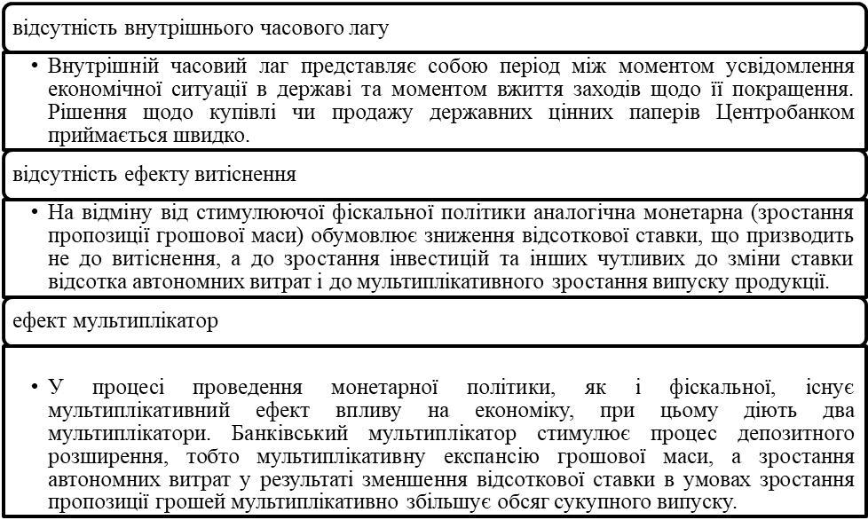
Рисунок 1 – Переваги монетарної політики
Джерело: складено автором на основі [4, c.185]

Проте, як і будь-яке явище, крім позитивних наслідків монетарна політика може стати передумовою загострення загроз національні економічній безпеці.
Наслідки підвищення загроз економічній безпеці через дію механізмів монетарної політики (зокрема грошову трансмісію) представлені нижче: «ймовірність підвищення інфляції у разі використання стимулюючої монетарної політики; присутність зовнішнього лагу у зв’язку із збоями емісії грошей; застосування політики «дешевих грошей», вивільняє для комерційних банків додаткові резерви, розширюючи кредитні можливості банків» [23].
Суб'єктів монетарної політики можна розглядати у вузькому та широкому сенсах. Якщо розглядати їх у широкому значенні, то в склад суб'єктів слід включати юридичних і фізичних осіб, що здійснюють грошово-кредитне регулювання, і тих, на кого грошово-кредитне регулювання направлено.
У такому випадку суб'єктами грошово-кредитного регулювання будуть всі власники коштів. Тому, як правило, суб'єкти грошово-кредитного регулювання зазвичай розглядаються у вузькому значенні, тобто до них відносять лише юридичних осіб, які здійснюють грошово-кредитне регулювання [13]. Суб'єкти монетарної політики (рис.2).

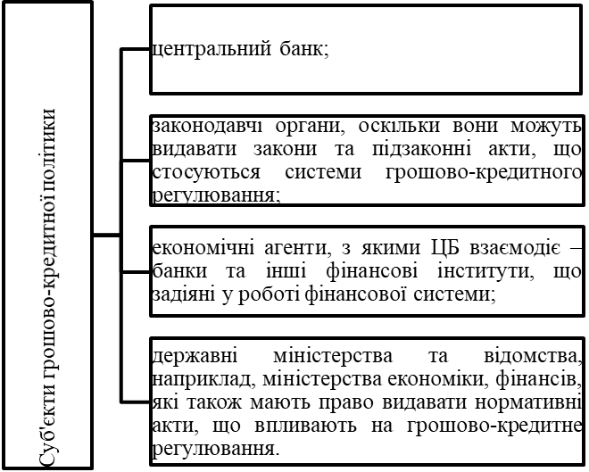
Рисунок 2 – Суб'єкти монетарної політики
Джерело: складено автором на основі [9]

Об'єкти монетарної політики: попит та пропозиція на грошовому ринку, що змінюються внаслідок реалізації монетарної політики. Об'єктами грошово-кредитного регулювання, на думку більшості економістів, є попит та пропозиція на грошовому ринку [8]. Можливість прогнозування цих величин залежить від багатьох чинників. Кількісно вони не можуть бути оцінені абсолютно точно учасниками грошового обігу. Тому виділяють так звані похідні від них об'єкти:
- конкретні показники грошового обороту, що змінюються під впливом грошово-кредитного регулювання [10]:
- обсяг грошової маси, що знаходиться в обороті (М0, М1, М2, М3);
- структура грошової маси;
- швидкість обороту грошей та рівень насиченості економіки грошима;
- обсяг кредитів, що надаються центральними банками учасникам грошового обігу: уряду, іншим кредитним організаціям, юридичним та фізичним особам;
- коефіцієнти грошової (банківської) мультиплікації;
- обсяг та структура грошових доходів та витрат учасників грошового обороту;
- обсяг та структура готівково-грошового обороту, що проходить через банк;
- курс національної грошової одиниці.
Перелічені показники значною мірою відбивають наявність постійних зв'язків між окремими частинами грошового обороту.
Предмети монетарної політики - ключові економічні змінні, що визначають рівновагу на грошовому ринку держави: пропозицію грошей (грошова база або грошовий агрегат), номінальна процентна ставка, номінальний валютний курс, оборот торгів, поточна ліквідність банківського сектора [9].
Провідник монетарної політики (регулятор) - грошова влада, відповідальна за грошово-кредитну політику. Рестрикційна, експансіоністська, тотальна та селективна монетарна політика здійснюють різний вплив на економіку країни. Так, рестрикційна монетарна політика, спрямована переважно на придушення інфляції та скорочення грошової маси в обігу; здійснюється за допомогою обмеження можливостей кредитування комерційними банками юридичних та фізичних осіб; веде до зменшення інвестицій, спаду виробництва, зростання безробіття, скорочення заощаджень населення. У результаті – зниження споживчого попиту стримує економічний розвиток [8].
Експансіоністська монетарна політика, навпаки, спрямована на розширення масштабів кредитування юридичних та фізичних осіб через зниження рівня процентних ставок, скорочення норм обов'язкового резервування, послаблення контролю за темпом приросту грошової маси в обігу. Її реалізація призводить до збільшення суми кредитів, що спрямовуються на розвиток виробництва, та інвестицій, що сприяє зростанню обсягів виробництва, робочих місць, доходів та заощаджень населення. В результаті – зростання споживчого попиту стимулює зростання виробництва [34].
Рестрикційна та експансіоністська монетарна політика можуть носити тотальний (що охоплює всі сектори економіки) або селективний (щодо окремих секторів, галузей, підприємств) характер залежно від того як склалася економічна ситуація та переслідуваних державою цілей. При цьому ЦБ може надавати стимулюючий або обмежувальний вплив на грошову масу. Дії стимулюючої монетарної політики можна пояснити за допомогою так званого механізму грошової трансмісії: держава, стимулюючи економіку, що збільшує обсяг грошової маси в країні тим чи іншим способом. Це призводить до зниження ціни грошей (відсоткової ставки), що стимулює інвестиційні витрати – купівлю товарів як інвестиційного, так і споживчого призначення, а це, у свою чергу, стимулює сукупний попит.
Виходить, що зростання грошової маси трансформується на зростання сукупного попиту і це дозволяє економіці впоратися із кризою. При обмежувальній політиці механізм спрацьовує у зворотний бік. Набір інструментів, що використовуються державою, визначає характер впливу (активний чи пасивний) на грошовий ринок та ступінь реалізації проміжних цілей (гнучкий – можливість коригування поставлених цілей або жорсткий - чітка їх реалізація) [9]. В цілому ж, застосування того чи іншого виду монетарної політики залежить від того, на якій стадії економічного циклу (спад, криза, пожвавлення, підйом) знаходиться економіка країни та які ресурси має.
З позиції теоретиків найважливіша роль фінансової політики полягає в управлінні грошовим обігом за допомогою виявлення пріоритетів у розвитку напрямів банківської діяльності. На практиці формується грошовий характер управління, який спрямований на маніпулювання процентними ставками вартості грошей та кредиту.
Головним чином, приділяється увага на кредитні відносини як основі для мультиплікації та агрегатування грошей. Слідують цьому підходу, в основному, через традиції користування монетарними методами розвинених і розвиваючих країн. Крім цього реалії теперішнього часу все більше змушують замислюватися про негрошові фактори дисбалансу фінансової сфери.
Серед інструментів грошової політики також користуються встановленням орієнтирів зростання грошової маси та грошових агрегатів, дотримання яких допомагає контролювати зміну обсяг грошової маси в економіці і, таким чином, таргетувати рівень інфляції. Але офіційні документи грошової політики в період після перебудови швидкість обігу грошей як якісна характеристика грошового звернення не згадують, оскільки з позиції практики прискорення грошового обороту є комплексним завданням, і для її вирішення немає прямо інструментів, що корелюються [7, c.40].
Структура механізму монетарного регулювання є досить складною. До неї входять різні елементи, що відповідають різноманітності грошово-кредитних відносин у країні, основними з яких є:
– стратегічне та тактичне грошово-кредитне планування та прогнозування;
- розробка грошово-кредитних показників, нормативів та лімітів;
- управління грошово-кредитною сферою;
- визначення ефективних монетарних важелів (стимулів);
- здійснення банківського нагляду (монетарного контролю).
Кожна сфера та окрема ланка монетарного механізму є складовою єдиного цілого. Вони взаємопов'язані і взаємозалежні, причому внутрішня ув'язка складових ланок відбувається за допомогою принципів функціонування грошово-кредитного механізму. Водночас сфери та ланки функціонують відносно самостійно, що несе ризик неузгодженості їхньої діяльності [3].
Крім того, розвиток країни в умовах глобалізації та створення інтеграційних спілок тягне за собою виникнення нових форм грошово-кредитних відносин та, відповідно, ускладнення грошово-кредитного механізму. Все це викликає необхідність актуалізації та постійного узгодження як основоположних принципів, і інших складових грошово-кредитного механізму, що є найважливішою умовою його дієвості.
Одними з найважливіших елементів системи грошово-кредитного регулювання є методи та інструменти, за допомогою яких реалізується грошово-кредитна політика. Монетарна політика може проводитися центральним банком непрямими (економічними), прямими (адміністративними), загальними та селективними методами [2].
До адміністративних методів регулювання економічних процесів належать такі способи перерозподілу коштів, які реалізуються шляхом прямого втручання органів державного управління (як правило, це прямі кількісні обмеження кредитної діяльності, встановлення орієнтиру зростання грошової маси).
Можуть застосовуватися й інші обмеження, спричинені потребами проведення збалансованої грошово-кредитної політики, спрямованої на досягнення загальнонаціональних завдань макроекономічної стабільності.
Економічні методи регулювання економіки припускають створення таких умов, які б стимулювали суб'єкт підприємницької діяльності до виконання дій, необхідних суспільству.
В арсеналі держави є широкий набір засобів та методів регулювання економіки, від регулювання економічного законодавства, встановлюючи цим правила поведінки економічних агентів на грошовому ринку за допомогою політики облікової ставки. Тут передбачається прямий вплив [1].
У вітчизняній економічній літературі зустрічаються різні підходи співвідношення даних методів. Ряд дослідників вважають адміністративні методи регулювання більш ефективнішими, ніж економічні. Такий підхід застосовується до країн з неліберальною економікою.
З погляду сутності та впливу на економіку, інструменти грошово-кредитної політики поділяються на ринкові та неринкові [6].
Ринкові інструменти – облікова ставка та ставка рефінансування, норми обов'язкового резервування, операції на відкритому ринку, депозитні операції. Використання цих інструментів передбачає створення таких умов, що стимулюють суб'єкта підприємницької діяльності до виконання дій, необхідних для суспільства.
Неринкові інструменти мають на увазі прямий адміністративний вплив центрального банку на окремі параметри діяльності на банківську систему. Це означає, що центральний банк директивним шляхом регулює обсяг грошової пропозиції та ціни на фінансовому ринку, що може виражатися в обмеженні обсягів кредитування, регламентації відсоткові ставки, окремих видів позичок.
За термінами впливу інструменти монетарної політики поділяються на довгострокові та короткострокові.
Під довгостроковими інструментами маються на увазі такі способи впливу на об'єкти монетарної політики, реалізація яких може здійснюватися в період від одного року до кількох десятиліть.
До короткострокових, тобто реалізованих у термін менше року, відносяться інструменти впливу, за допомогою яких досягаються проміжні цілі грошово-кредитного регулювання.
Найважливішим елементом фінансової системи будь-якої держави, розвиненої сьогодні, є центральний банк, який є офіційним провідником грошово-кредитної (монетарної) політики. У свою чергу, грошово-кредитна політика разом із бюджетною політикою формує основу всього державного регулювання економіки. Стандартами монетарної політики передбачається управління реалізацією грошової політики шляхом надання реалізації фінансової політики незалежному регулятору. Паралельно відповідальністю передбачається відповідальна діяльність Центрального Банку у випадках, які прямо передбачені законодавством. Покладання на регулятора на законодавчій основі закріплених цілей передбачає, що ЦБ несе відповідальність за пояснення своїх рішень щодо реалізації фінансової політики.
Успішність виробленої грошової політики безпосередньо пов'язана із процесом прийняття рішень. Незалежність від різних тисків з боку політиків, відповідальність перед громадянами, висока рівень прозорості роботи є фундаментами ефективної діяльність центральних банків усіх країн. Варто також додати, що з перелічених елементів правового статусу регуляторів незалежність є найважливішим, оскільки рівень відповідальності та прозорості його роботи безпосередньо залежать від рівня незалежності, яка буде надана центральному банку [2, c.58].
Серед дієвих важелів впливу на протікання макроекономічних процесів монетарній політиці належить особливе місце як механізму, завдяки якому держава в особі центрального банку може визначати пріоритетну спрямованість економічного розвитку, яка б відповідала базовим цілям фінансово-економічної політики, що здебільшого передбачають підтримку виробничого зростання та максимальної зайнятості, підтримку цінової стабільності та рівноваги зовнішньоекономічних зв’язків [6].
Центральний банк, наділений особливими правами держави, є двигуном національної політики, стабілізації економіки та балансу між товарами та грошима. Перехід до ринкової економіки передбачає підвищення ефективності та результативності реалізації грошово-кредитної політики на макрорівні.
Монетарна політика на макрорівні – це цілеспрямована діяльність Центрального банку (за сприяння Міністерства економіки та фінансів та, за необхідності, інших центральних органів) щодо виконання загальнодержавних завдань. [11]
При аналізі альтернативних проміжних цілей грошово-кредитної політики відзначимо той факт, що вибір конкретної мети має здійснюватися з урахуванням особливостей перехідної економіки та стадії її розвитку. Так, політика таргетування обмінних курсів застосовується переважно розвиваються та перехідними країнами, на той час як грошове таргетування та таргетування інфляції використовується в здебільшого розвиненими країнами і не завжди може бути успішно застосовано для перехідних економік. На початку перехідного процесу, коли спостерігається швидка доларизація економіки, політика таргетування обмінного курсу може бути найкращим вибором для країни та відіграє істотну роль у скороченні інфляції, оскільки інфляційні ефекти девальвації внутрішньої валюти пом'якшуються.
Крім того, фіксований курс надає дисциплінуючий вплив на економіку - якщо грошова та фіскальна політики не будуть спрямовані на зниження інфляції, то зростатиме реальний курс національної валюти, а отже, скоротиться попит на товари внутрішнього виробництва та зросте попит на імпорт, що призведе до рецесії країни. Також може виникнути загроза зростання дефіциту платіжного балансу. Система фіксованого валютного курсу допомагає стримати інфляцію товарів, що торгуються. Хоча, якщо причина інфляції в країні лежить у зростанні цін на неторговані товари, то контролювання курсу не призведе до контролю за цінами. В результаті стабілізації може початися зростання випуску, що дає поштовх зростанню цін на неторговані товари (і відповідно призводить до реального подорожчання національної валюти), що ускладнює контроль за темпами зростання цін. Однак на практиці таких прикладів поки що не зустрічалося [29].
Незважаючи на всі переваги, які дає політика фіксованого курсу на початковому етапі переходу до ринку, фіксування обмінного курсу в країні має бути тимчасовим заходом, що відповідає початковому етапу переходу. При досягненні деякою мірою макроекономічної стабільності плаваючий курс вигідніший для економіки: він може служити індикатором до коригування дій у галузі грошової та фіскальної політики. Більш рухливий курс також сприяє управлінню припливом капіталу. Прив'язка курсу призводить до зростання грошової бази та більшої інфляції, що може загрожувати міцності фінансової системи (аж до краху), оскільки надходження капіталу викликає зростання банківських депозитів та надмірне зростання банківських кредитів.
Для успішного досягнення проміжних цілей за допомогою фіксованого обмінного курсу потрібна наявність достатнього обсягу валютних резервів, сувора фіскальна дисципліна та незалежність грошової політики. В іншому випадку політика фіксованого курсу є неприйнятною, тоді можливою альтернативою може стати грошове таргетування [24].
Плюси грошового таргетування, а також таргетування обмінного курсу, у простоті та прозорості; сигнали щодо позицій грошової політики та намірів влади тримати інфляцію під контролем - майже миттєво надсилаються населенню та ринкам. Ці сигнали можуть допомогти знизити інфляційні очікування та призвести до її зменшення. Незважаючи на очевидний успіх фінансової стабілізації в багатьох країнах, більшість економістів ставить під сумнів успішність застосування грошового таргетування у перехідних економіках з таких причин. Для успішного досягнення первинних цілей необхідно, щоб у економіці існував надійний взаємозв'язок між цільовою змінною (інфляцією) і агрегатом, що таргетується. Однак усі перехідні економіки стикаються із проблемою нестабільного попиту на гроші, тому взаємозв'язок між грошовим агрегатом та інфляцією слабкий, і грошове таргетування не буде працювати. На додаток до цього, відсутність інструментів у перехідних економіках часто унеможливлює грошове регулювання. Мінусом грошового таргетування є неможливість швидкої дезінфляції.
В умовах помірної інфляції, що зберігається, грошове таргетування миттєво призводить до високих витрат, пов'язаних зі зниженням економічної активності і різким зростанням відсоткові ставки.
Експерти з НБУ зазначають, що коли «номінальна пропозиція грошей незмінна і при цьому ціни жорсткі щодо зниження, то реальна грошова пропозиція скорочується, що викликає зростання відсоткових ставок. Це, у свою чергу, призводить до падіння випуску. Останнім часом дедалі більше країн переходить до політики прямого таргетування інфляції. Використання інфляційного таргетування в перехідних економіках виглядає досить привабливим, оскільки ціль у даному випадку зрозуміла для населення. До того ж, таргетування інфляції при належному виборі цільового значення інфляції може дати вирішення проблеми динамічної неспроможності» [24].
Однак інфляційне таргетування вимагає виконання низки умов, які обмежують можливість його застосування для перехідних країн.
Початковий етап розвитку ринкових відносин. По-перше, центральний банк має проводити незалежну грошову політику, зокрема, незалежну від рішення фіскальних органів влади. Для більшості перехідних країн проблема незалежності центрального банку залишається невирішеною досить тривалий час, і це перешкоджає успішному досягненню первинних цілей за допомогою таргетування інфляції.
По-друге, центральний банк повинен дотримуватися суворих правил при таргетування інфляції. Зокрема, не повинно бути інших номінальних якорів. Крім цього, центральний банк повинен вміти правильно прогнозувати та контролювати майбутню інфляцію, а також мати подання щодо лага відгуку первинної мети на зміни таргетований агрегат. Однак на початковому етапі переходу високий рівень нестабільності економіки, що призводить до неспроможності прогнозів на найближче майбутнє. Проте просунуті перехідні країни можуть досить успішно застосовувати таргетування інфляції в як проміжна мета для досягнення цінової та фінансової стабільності [1].
При виборі інфляції як показника, що таргетується, центральний банк повинен знаходити компроміс між прозорістю показника, що таргетується, і його здатністю контролювати інфляцію. Перевагою індексу споживчих цін і те, що значення цього індексу зрозуміло населенню. Недоліком використання ІСЦ як таргетованого показника є те, що короткострокові коливання можуть відображати вплив факторів, які не пов'язані з фінансовою політикою. Вужча міра інфляції могла б краще відображати вплив грошової політики, однак вона буде менш зрозуміла населенню, що може виявитися серйознішим недоліком з погляду довіри до центрального банку.
По-третє, необхідно визначитися у виборі точкового чи інтервального таргетування інфляції. Проблема вибору між точковим чи інтервальним таргетуванням непередбачувано гостра для перехідних економік, як для розвинених, через високий рівень невизначеності в перехідних економіках та відповідно більшої ймовірності вийти за межі меж, що таргетуються. Однак у перехідних економіках може виявитися кращим таргетувати точкову інфляцію. Досить широкий інтервал таргетування робить легшим утримання інфляції у його рамках, проте зменшує можливість контролю інфляційних очікувань. Вузький інтервал, ймовірно, часто порушуватиметься. При цьому вихід за межі інтервалу інфляції, що таргетується, більш небезпечний з точки зору довіри для грошової влади, ніж відхилення від точкової мети, а таргетування досить вузького інтервалу немає сенсу в умовах нестабільності перехідних економік.
Не менш важливим питанням є вибір тимчасового горизонту таргетування інфляції. На відміну від країн із усталеною, розвиненою економікою в перехідних країнах лаг впливу фінансової політики на інфляцію менше. Автори виділяють кілька негативних моментів, пов'язаних з більш коротким лаговим впливом. По-перше, це проблема регульованості – інфляційна мета порушується надто часто, навіть у тому випадку, якщо грошова політика оптимальна. По-друге, це висока волатильність інструментів, що виражається в тому, що грошова влада постійно змінюють регульований параметр (застосовують певний інструмент грошово-кредитної політики) навколо деякого значення в спробі утримати цільове значення інфляції у короткостроковому горизонті.
По-четверте, занадто короткий горизонт передбачає, що функції втрат центрального банку вага флуктуацій випуску занадто малий. Занадто короткий лаг впливу грошової політики на інфляцію може бути елімінований встановленням цільової інфляції на два або більше років наперед, а також збільшенням ваги флуктуацій випуску у функції втрат центрального банку.
Щодо взаємодії грошової та фіскальної влади, автори вважають, що найбільший успіх досягається у разі, якщо фіскальні органи влади ухвалюють рішення про встановлення швидкості дезінфляції спільно з монетарною владою. У цьому випадку дії фіскальних влади спрямовано підтримку політики дезінфляції. При цьому роль центрального банку полягає у більш активній участі у взаємодії з урядом та населенням, а політичні сили принаймні повноваження не допускаються до управління центральним банком. Вибір між режимами гнучкого та фіксованого обмінного курсу обумовлюється природою шоків.
При монетарних і кон'юнктурних шоках кращим є режим плаваючого обмінного курсу. Штучно підтримувані режими обмінних курсів слід застосовувати за нестабільної грошово-кредитної політики всередині країни [24].
Представимо в табл.1 стратегії здійснення монетарної політики.
З вище сказаного можна зробити висновок, що банківська справа безпосередньо пов'язана з фінансовою діяльністю та відіграє важливу роль в економіці, підвищуючи інтерес держави до її розвитку.
Головною функцією Центрального банку кожної країни є регулювання грошової маси, забезпечення її відповідності масі товарів та підтримки таким чином стійкої купівельної спроможності грошей, що є дуже важливою умовою нормального функціонування ринкового механізму.
Як зазначає Лінтур І.В. «роль центральних банків у фінансовій системі монетарного регулювання економіки значно розширилася та ускладнилася. Зросло їх значення в управлінні монетизацією та стимулюванні економічного зростання. Вони змушені поєднувати виконання функцій із реалізацією економічної політики, особливо у сфері валютного та антикризового управління, стримування інфляції та забезпечення фінансової стабільності. Такі зміни необхідні, щоб зосередити увагу на ролі та функціях центральних банків, розробленні та впровадженні нових підходів, методів та інструментів регулювання грошових та фінансових ринків на основі відповідної монетарної політики» [13].

Таблиця 1 - Види стратегій монетарної політики
Характеристика | Стратегія здійснення монетарної політики
Різновид політики | Політика грошово-кредитної рестрикції («дешевих грошей») | Політика грошово-кредитної експансії («дорогих грошей»)
Мета | Стимулювання економічного зростання | Стримування економіки
Облікова ставка Національного банку | Зменшується | Збільшується
Грошовий обіг | Збільшується | Зменшується
Попит на товари та послуги | Збільшується | Зменшується
Інфляція | Поступово збільшується | Зменшується
Джерело: складено автором на основі [1]

Фінансова політика Центрального банку обумовлена станом економіки. Якщо економічна активність на ринку погіршується та відбувається спад виробництва, скорочення робочих місць. Центральний банк намагається збільшити грошову масу та кредит. Якщо ж витрати стають загрозливо збитковими, внаслідок чого зростають ціни та вивільняється багато робочих місць, він робить все можливе, щоб зменшити грошову масу та кредит.
Згідно з Законом України «Про Національний банк України» [9], під терміном «монетарна політика» розуміється комплекс заходів у сфері грошового обігу та кредиту, спрямованих на забезпечення цінової стабільності через використання інструментів грошово-кредитної політики. Інституція, котра здійснює монетарну політику в Україні – Національний банк [9].
НБУ проводить монетарну політику для стабільності національної валюти та контролю над інфляцією в країні. Монетарна політика базується на кількох ключових принципах та інструментах. Одним із ключових принципів є розумна інфляційна політика. Для забезпечення цінової стабільності НБУ використовує такі інструменти грошово-кредитної політики, як ключові процентні ставки, облікові ставки, резервні заходи тощо. Другим важливим принципом є забезпечення стабільності обмінного курсу національної валюти. НБУ має право здійснювати інтервенції на валютному ринку, продавати або купувати валюту, щоб забезпечити стабільність обмінного курсу гривні. А також третім інструментом монетарної політики є регулювання ліквідності банківської системи. Ліквідність — це наявність коштів у банків та їх клієнтів.
Національний банк України регулює ліквідність шляхом встановлення облікової ставки. Крім того, НБУ забезпечує фінансову стабільність в країні шляхом моніторингу банківської системи та нагляду за фінансовим сектором [5]. В українській практиці згідно із Законом України «Про Національний банк України» зазначаються основні економічні засоби та методи грошово-кредитної політики (рис. 3)[11].

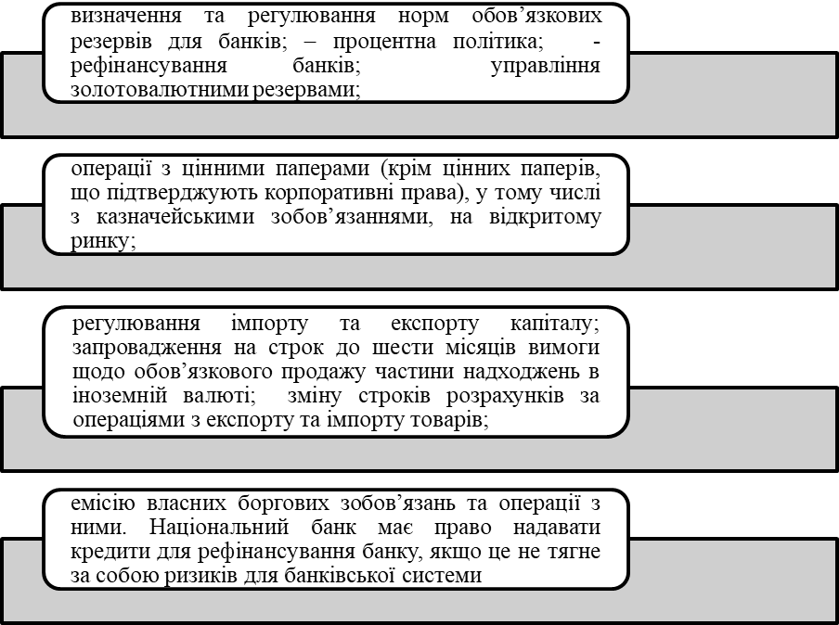
Рисунок 3– Основні економічні засоби та методи монетарної політики України
Джерело: складено автором на основі [41]

Ефективно розроблені методи грошово-кредитної політики з урахуванням стану функціонування всіх інститутів країни дозволяють підтримувати економіку на певному рівні.
НБУ пристосовувався до нових реалій та розробив ефективні стратегії та інструменти щодо забезпечення фінансової стабільності, реалізації допомоги підприємствам та громадянам, які постраждали від конфлікту. Запровадження соціальних програм та фінансової підтримки допомагають у відновленні економіки та забезпеченні стійкого розвитку в умовах кризи [2]. У часи воєнного стану НБУ має ряд функцій, які сприяють забезпеченню ефективного функціонування банківської системи та макроекономічної стабільності.
Однією з основних функцій Національного банку України є забезпечення стабільності грошової одиниці країни. Це досягається шляхом контролю за інфляцією та управління грошово-кредитним регулюванням. НБУ має повноваження визначати та реалізовувати монетарну політику, контролювати грошову масу в обігу та управляти процентними ставками. Крім того, НБУ виконує роль емісійного центру, що означає, що він має повноваження випускати банкноти та монети в обіг.
Валютні функції НБУ передбачають його участь у регулюванні валютного курсу та забезпеченні стабільності національної валюти на міжнародних ринках. НБУ виконує роль учасника і регулятора банківської системи. Він здійснює нагляд та регулювання діяльності комерційних банків, забезпечує їх стабільність та впровадження відповідних нормативів. НБУ також функціонує як банк уряду, забезпечуючи операційну підтримку та обслуговування фінансових потреб держави. Крім цього, він виконує роль організатора міжбанківських розрахунків, забезпечуючи ефективну систему платіжних операцій між банками [25].
Усі ці функції Національного банку України мають на меті забезпечити стабільність грошової системи, надійність банківських установ та ефективність платіжної системи, що є важливими для подолання негативних наслідків кризових ситуацій та забезпечення економічного розвитку країни.
Російська агресія створила надзвичайні умови, що вимагають нових інструментів та антикризових заходів для підтримки та захисту банківської системи країни. Національний банк України звернув увагу на розробку антикризових інструментів, щоб справлятися з тимчасовими викликами, які виникли через конфлікт і агресію.
Національний банк України (НБУ) має кілька напрямків майбутнього розвитку, серед яких наступні:
1. Розвиток цифрової економіки. НБУ планує працювати над розвитком цифрових технологій та інноваційних рішень для підвищення ефективності своєї діяльності та забезпечення доступності банківських послуг для населення.
2.Підвищення стійкості фінансової системи. НБУ планує продовжити роботу над забезпеченням стійкості фінансової системи в Україні шляхом розвитку регуляторної та наглядової політики, вдосконалення банківського нагляду та забезпечення ліквідності банків.
3.Розвиток інфраструктури грошового ринку. НБУ планує працювати над розвитком інфраструктури грошово-кредитного ринку, зокрема через запровадження нових фінансових інструментів та створення необхідної інфраструктури для їх підтримки.
4.Підвищення якості банківських послуг. НБУ планує продовжити роботу над підвищенням якості банківських послуг, зокрема шляхом удосконалення регуляторних вимог до банків та забезпечення дотримання ними банківських стандартів.
5.Забезпечення стабільності валютного ринку. НБУ має намір і надалі забезпечувати стабільність валютного ринку шляхом впровадження ефективної регуляторної політики та моніторингу обмінного курсу. Реалізація цих напрямів розвитку дасть змогу Національному банку підтримувати стабільність та розвиток економіки України, забезпечувати ефективність та доступність банківських послуг для населення та бізнесу, підвищувати конкурентоспроможність українських банків на міжнародному ринку [25].
Ефективна монетарна політика має забезпечувати зростання ВВП, динаміку якого за 2021-2022 роки представлено в табл.2.
Дані табл.2 свідчать, що обсяг ВВП у 2022 році зменшився на 4,9%, що обумовлено війною в Україні. Проте щоб визначити чи впливає на стан економіки монетарна політика необхідно розглянути основні об’єкти її впливу. Перш за все важливим об’єктом монетарного регулювання є інфляція.
Таблиця 2 - Обсяг ВВП за 2018-2022 роки (млн. грн)
Роки | Обсяг ВВП | Темп приросту, %
2018 | 3083409 | -
2019 | 3675728 | +11,7
2020 | 3818456 | +5,9
2021 | 4363582 | +30,2
2022 | 3865780 | -4,9
Джерело: складено автором на основі [25]

Контроль за інфляцією на рівні держави здійснюється шляхом регулювання цін на певні товари і послуги. Такий контроль призводить до зниження виробництва. Інфляційні ризики є основною проблемою, з якою стикається бізнес.
Зростання витрат на сировину та матеріали, ріст заробітної плати є причиною збільшення собівартості виробництва. Відбувається зріст транспортних витрат, тарифів на комунальні послуги та орендну тощо. Вплив інфляційних ризиків на фінансову та інвестиційну активність пов’язаний з відсотковими ризиками.
Відсоткові ставки зростають разом з інфляцією, що знижує вартість інвестицій, кредитори підвищують відсотки, що викликає зростання терміну їх окупності.
Основним показником, за допомогою якого вимірюється інфляція в країні, є індекс споживчих цін. Динаміку даного показника представлено в табл.3.
Таблиця 3 - Індекси споживчих цін за 2021-2023 роки
Період | 2021 | 2022 | 2023 | 2022-2021 | 2023-2022
1 | 2 | 3 | 4 | 5 | 6
Січень | 101,3 | 101,3 | 100,8 | 0 | -0,5
Лютий | 101 | 101,6 | 100,7 | 0,6 | -0,9
Березень | 101,7 | 104,5 | 101,5 | 2,8 | -3
Квітень | 100,7 | 103,1 | 100,2 | 2,4 | -2,9
Травень | 101,3 | 102,7 | 105,5 | 1,4 | 2,8
Червень | 100,2 | 103,1 | 100,8 | 2,9 | -2,3
Липень | 100,1 | 100,7 | 99,4 | 0,6 | -1,3
Серпень | 99,8 | 101,1 | 98,6 | 1,3 | -2,5
Вересень | 101,2 | 101,9 | 100,5 | 0,7 | -1,4
Жовтень | 100,9 | 102,5 | 100,8 | 1,6 | -1,7
Листопад | 100,8 | 100,7 | 100,5 | -0,1 | -0,2
Грудень | 100,6 | 100,7 | 100,7 | 0,1 | 0
За рік | 110 | 126,6 | 105,1 | 16,6 | -21,5
Джерело: складено автором на основі [25]

Ціновий тиск в умовах повномасштабної війни посилюється. Як демонструють дані таблиці 2, інфляція у 2022 році прискорилась більше ніж удвічі. За таких умов класичне інфляційне таргетування виявилось неефективним.
Крім того, ризик зростання інфляції протягом 2023 року посилився через масштабні руйнування енергетичної інфраструктури. Унаслідок енергетичного терору з боку росії спад ВВП України в IV кварталі 2022 року поглибився (до 35% у річному вимірі) [1]. Відтак, монетарне регулювання змушене було реагувати і на потреби енергетичної політики, оскільки «енергетична політика має бути «органічно вплетена» в механізм реалізації тріади «сталий розвиток – національна безпека – конкурентоспроможність» [5, с. 131].
Стали необхідними заходи жорсткого монетарного регулювання з метою збереження стабільності курсу гривні та фінансового сектору. Виникла потреба підвищити дієвість процентного каналу монетарної трансмісії та його ефективність. Через переваги ліквідності та мотиви перестороги вкладники віддають перевагу утриманню коштів на поточних рахунках для подальшої купівлі валюти або товарів довгострокового користування.
Існує нестача привабливих інструментів для гривневих заощаджень, що генерує ризики для макрофінансової стабільності. Зважаючи на це, Національному банку довелось вживати додаткові заходи для зниження таких загроз і збереження фінансової стабільності.
З цією метою Національний банк вдався до підвищення нормативу обов’язкового резервування. З 10.03.2020 норма обов’язкового резервування за коштами на поточних рахунках та депозитами в національній валюті має нульову ставку, а в іноземній валюті – 10% [25].
Підвищення облікової ставки з 03.06.2022 року до рівня 25% разом із режимом фіксованого обмінного курсу та заходами регулювання валютного ринку стали важливими чинниками збереження макрофінансової стабільності в умовах повномасштабної війни. Завдяки такій політиці НБУ вдалося утримати під контролем курсовий і ціновий тиск, а також досягнути певного прогресу в стабілізації очікувань бізнесу та населення [29]. Як бачимо з табл.3 у 2023 році вдалося зменшити рівень інфляції.
Фактичні темпи зростання цін були нижчими за квітневий прогноз НБУ, передусім унаслідок достатньої пропозиції харчових продуктів та пального, стабільної ситуації в енергетиці. Інфляцію також стримували ефекти від зміцнення готівкового курсу гривні та мораторій на підвищення тарифів на окремі послуги ЖКГ [31]. Ці чинники переважили ефекти від вищих витрат бізнесу, понесених унаслідок війни, та підвищення тарифів на електроенергію для населення. Руйнування Каховської ГЕС поки не мало суттєвого впливу на інфляцію. Однак, за оцінками НБУ, цей теракт усе-таки матиме незначний вплив на споживчі ціни в поточному році передусім через ускладнення діяльності низки підприємств регіону та часткову втрату врожаїв [31].
Як зазначає Сергеєва А.В. «основною метою монетарних заходів НБУ в умовах воєнного часу є забезпечення курсової стабільності. Запроваджені заходи регулювання у сукупності з надходженням міжнародної допомоги дали змогу стабілізувати ситуацію на валютному ринку, а також наростити міжнародні резерви до 28,5 млрд дол. США на кінець 2022 року» [29].
Погоджуюся також з вищезазначеним автором, що «інструментами валютного ринку стали: фіксація офіційного курсу гривні, планове обмеження обсягів монетизації бюджету, розширення лінійки інструментів для хеджування валютних ризиків, а також калібрування валютних обмежень. Позитивним результатом таких кроків стало звуження спреду між офіційним і готівковим курсом гривні та зменшення чистого продажу валюти Національним банком» [29].
Певну роль у стабілізації фінансового сектору відіграв і вербальний канал монетарної трансмісії. Так, послідовна комунікація НБУ щодо своїх кроків та твердості намірів щодо проведення тривалої відносно жорсткої монетарної політики мала ефект у вигляді поступового підвищення банківських процентних ставок за депозитами в національній валюті. У результаті відбувся злам тренду на зниження частки строкових вкладів населення.

Таблиця 4 - Загальний обсяг продажу – купівлі валюти НБУ за 2017 по 2022 роки млн дол. США
Період , роки | Продаж валюти | Купівля валюти | Всього
2017 | 1008,5 | 2270,8 | 3279,30
2018 | 1767,8 | 3167,2 | 4935,00
2019 | 529,2 | 8462,6 | 8991,80
2020 | 3891 | 4929 | 8820,00
2021 | 1275,7 | 3690,7 | 4966,40
2022 | 28346,2 | 3387 | 31733,20
Джерело: складено автором на основі [25]

Дані табл.4 свідчать, що у 2022 році продаж валюти суттєво перевищував купівлю. Динаміка курсу валют також вплинула на обсяг операцій з готівковою іноземною валютою в Україні, динаміка якого представлена в табл.5.

Таблиця 5- Обсяг операцій з готівковою іноземною валютою в Україні у 2018-2022 роках, млн дол. США в еквіваленті
Період | 2018 | 2019 | 2020 | 2021 | 2022
Придбана валюта банками в населення (купівля) | 11072,8 | 14943,4 | 15950,6 | 21512,5 | 11215,2
Продана валюта банками населенню (продаж) | 9592,1 | 14766,6 | 14 852,5 | 20297,8 | 12224,7
Сальдо (продаж мінус купівля) | -1480,6 | -176,8 | -1098,1 | -1214,7 | 1009,50
Джерело: складено автором на основі [25]

Як зазначено на сайті Дебет-кредит «Курсовій стабільності сприяло виважене використання НБУ низки валютних обмежень щодо руху капіталу. Так, із метою запобігання виведенню капіталу за кордон і недопущення виникнення макроекономічних дисбалансів з 4 квітня 2022 р. було тимчасово скорочено граничні строки розрахунків за експортно-імпортними операціями з 365 до 90 календарних днів. Обмеження діяли до червня 2022 р., коли строки було збільшено з 90 до 120 днів для розширення можливостей експорту й імпорту товарів українським бізнесом в умовах порушення ланцюгів постачання через війну» [30].
За 2022 р. – І кв. 2023 р. економіка України адаптувалася до специфіки воєнного часу та набула спроможності відповідати на виклики, які постали перед фінансовою системою. За появи ознак адаптації НБУ розпочав політику поступового послаблення валютних обмежень за продовження вжиття заходів щодо забезпечення банків готівковою валютою.

Таблиця 6 - Обсяги основних операцій на валютному ринку України та обсяги міжнародних резервів НБУ у 2017 – 2022 роках, млн дол. США
Показники | Період (роки)
Показники | 2017 | 2018 | 2019 | 2020 | 2021 | 2022
Готівкові операції | 13311,9 | 20664,9 | 29710 | 30803,10 | 41810,30 | 18323,6
Безготівкові операції  (міжбанківський ринок) | 84469 | 117000 | 168456 | 193272,4 | 235314,2 | 53525,6
Обсяги валютних інтервенцій НБУ | 3279,3 | 4935,00 | 8991,8 | 8820,00 | 4966,40 | 31733,2
Обсяги офіційних золотовалютних  резервів, станом на кінець періоду | 18808,45 | 20820,43 | 25302,16 | 29132,89 | 30940,95 | 28490,99
Джерело: складено автором на основі [25]

Крім того, за офіційними даними у серпні 2023 р. чистий продаж валюти НБУ становив 2449 млн дол. США. Крім того, уряд України виплатив за обслуговування та погашення державного боргу в іноземній валюті 306 млн дол. США, з яких 169 млн дол. США – борг перед Світовим банком, 64 млн дол. США – за обслуговування та погашення валютних ОВДП, решта – борг перед іншими міжнародними кредиторами.
Також Україна сплатила Міжнародному валютному фонду 380 млн дол. США. Натомість на валютні рахунки уряду в НБУ в серпні надійшло загалом 1 664 млн дол. США, у т. ч. 1 633 млн дол. США – макрофінансова допомога від ЄС; 22 млн дол. США – від розміщення валютних ОВДП. Поточний обсяг міжнародних резервів забезпечує фінансування 5,4 місяця майбутнього імпорту, що істотно перевищує загальносвітові стандарти (не менше від 3 місяців) [17].
Я. Белінська та Ю. Коваленко зазначають, що «Значний притік капіталу в країну у формі іноземної допомоги дозволяє компенсувати дефіцит іноземної валюти на той період, поки економіка країни не відновить свій виробничий та трудовий капітал і не запрацює на рівні свого потенціалу. Збереження фіксованого обмінного курсу є доцільним також з точки зору євроінтеграційних перспектив України. Реалізація довгострокових інвестиційних проєктів із фондів ЄС та інших міжнародних джерел за фіксованого обмінного курсу дозволить зберігати передбачуваність бізнес-процесів без загрози курсової волатильності» [1].
Можна зробити висновок, що завдяки жорстким монетарним умовам системи фіксованого валютного курсу вдається регулювати інфляційні процеси та знижувати інфляційний тиск. Основними формами валютної політики є система плаваючого валютного курсу та система фіксованого валютного курсу [33].
За системи плаваючого валютного курсу обмінний курс формується на основі попиту, пропозиції та інших чинників на валютному ринку без суттєвого втручання уряду або центрального банку. У системі фіксованого обмінного курсу обмінний курс встановлюється на певному рівні державними органами і залишається на цьому рівні протягом певного періоду. Економічні труднощі, з якими зіткнулася Україна під час війни, зумовили необхідність уживання низки заходів для забезпечення макроекономічної стабілізації та запобігання паніці.
Монетарна політика НБУ, в тому числі обмінний курс та валютні обмеження впливають на торгове сальдо, динаміку якого представлено в табл.7.
Таблиця 7- Зовнішня торгівля України товарами з січня 2022 року по березень 2023 року (млн.дол. США)
Період | Експорт |  | Імпорт |  | Сальдо
Період | сезонно  скориговані дані | фактичні дані | сезонно  скориговані дані | фактичні дані | сезонно  скориговані дані  сезонно  скориговані дані | фактичні дані
Січень 2022 | 6535 | 6008,2 | 7390,9 | 6194,4 | -855,9 | -186,2
Лютий 2022 | 6021,8 | 5294,2 | 7033,6 | 6190 | -1011,8 | -895,8
Березень 2022 | 2629,4 | 2646,3 | 1702 | 1765,1 | 927,4 | 881,2
Квітень 2022 | 2685,1 | 2640,9 | 2823,5 | 2609,9 | –138,4 | 31
Травень 2022 | 2849,5 | 2904,8 | 3857,9 | 3731,2 | –1008,4 | –826,4
Червень 2022 | 3361,2 | 3156,1 | 4849,9 | 4731,4 | –1488,7 | –1575,3
Липень 2022 | 3157,1 | 2905 | 4421,1 | 4641,3 | –1264,0 | –1736,3
Серпень 2022 | 3189,2 | 3348,4 | 4446 | 4542,4 | –1256,8 | –1194,0
Вересень 2022 | 4062,7 | 4135,4 | 4571,2 | 4652,2 | –508,5 | –516,8
Жовтень 2022 | 3775 | 3795,8 | 4838,9 | 4877,5 | –1063,9 | –1081,7
Листопад 2022 | 3541,7 | 3823,3 | 4921,6 | 5285,3 | –1379,9 | –1462,0
Грудень 2022 | 3361,7 | 3481,3 | 5353,6 | 6071,9 | –1991,9 | –2590,6
Січень 2023 | 3273,2 | 3127,8 | 5561 | 5042,1 | –2287,8 | –1914,3
Лютий 2023 | 3508 | 3327,3 | 5624,1 | 5130,8 | –2116,1 | –1803,5
Березень 2023 | 3544,9 | 3850,4 | 5404,2 | 5526,5 | –1859,3 | –1676,1
Джерело: складено автором за даними [25]

Девальвація обмінного курсу дозволяла штучно покращувати платіжний баланс за рахунок здешевлення експорту та дорожчання імпорту. Одночасно знижувалася реальна зарплата, зростали ціни та знижувався попит на внутрішньому ринку та обсяги виробництва. Інфляція створювала ілюзію економічного зростання і балансування бюджету (табл. 8).
Таблиця 8 - Показники інфляції та промислового виробництва в Україні (за даними світового банку [3])
Показники | 1996 | 2018 | 2019 | 2020 | 2021 | 2022
Промисловість (включаючи будівництво), додана вартість (% ВВП) | 33,78 | 23,29 | 22,58 | 20,8 | 23,15 | 19,24
Інфляція, дефлятор ВВП (річний %) | 66,15 | 15,4 | 8,25 | 10,29 | 24,8 | 34,32
Обсяги зовнішнього боргу, (% ВНД) | 21,69 | 92,21 | 80,16 | 82,67 | 69,55 | ---
Джерело: складено автором за даними [25]

Реальний результат був прямо протилежний – обсяги виробництва товарів з високою доданою вартістю знижувалися (табл. 8), а структура виробничого сектору все більше зводилася до сировинних галузей. Експорт товарів з низькою доданою вартістю та продаж китайського непотребу та гуманітарної допомоги практично вичерпували «виробництво».
Обсяги зовнішнього боргу з 2018 року істотно перевищували допустимий рівень боргу (табл. 8). А купівельна спроможність населення підтримувалася в основному за рахунок заробітчан, які працюють за межами України. За період із січня по грудень 2021 року заробітчани перевели в Україну з-за кордону 15,02 млрд доларів, що на 25% більше, ніж за аналогічний період 2020 року (11,98 млрд доларів)[34]. Зовсім іншу стратегію підтримання валютного курсу вибрав Центральний банк Польщі. З 1999 року курс польської валюти відносно євро майже не змінився, але мав значні коливання впродовж 2002–2004 рр. (до і після вступу Польщі в ЄС) та в 2008 р. (внаслідок світової фінансової кризи). Протягом 2012–2022 рр. вартість злотого плавно знижувалася з 4,1 до 4,7 злотих за 1 євро. Станом на 24 серпня 2023 р. валютний курс злотого (за даними НБУ, ЄЦБ та МВФ) становить 0,1129 злотого за 1 гривню (8,856 гривень за 1 злотий), 4,464 злотих за 1 євро та 4,118 злотих за 1 долар США [25]
Порівняння відмінностей основних засад монетарної політики Національного банку України до та під час воєнного стану викладено у таблиці 9.
Таблиця 9 - Порівняння основних засад грошової політики до та на період воєнного стану
Засади грошово-кредитної політики | На 2022 рік та середньострокову перспективу | На період воєнного стану
Ключова ціль | Таргет інфляції 5% ± 1 в.п. | Стабільне фінансова система, забезпечення потреб оборони держави, системи державних фінансів та об’єктів критичної інфраструктури
Основний інструмент | Облікова ставка | Залежно від потреб
Режим обмінного курсу | Плаваючий | Фіксований, з адміністративними обмеженнями
Фінансування бюджету | Заборона на фінансування державного бюджету | Національний банк може надавати підтримку державному бюджету шляхом купівлі цінних паперів
Джерело: складено авторами за даними [14, 18]
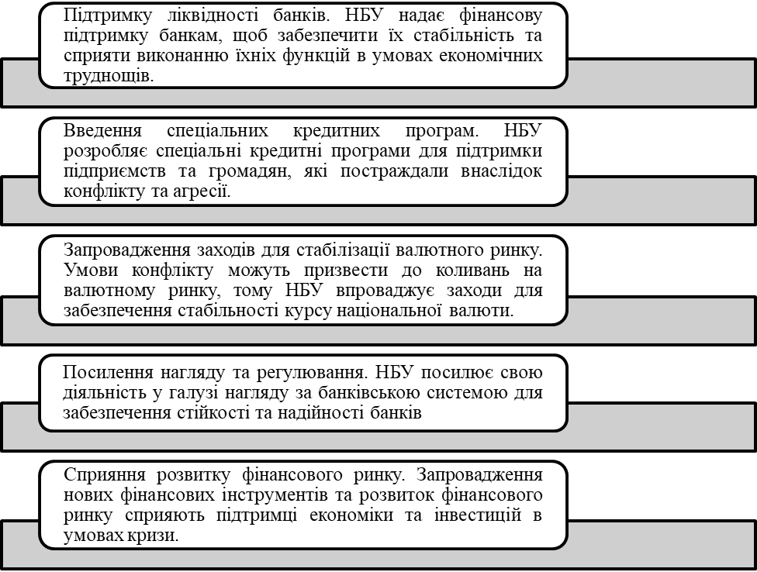
Рисунок 4 – Антикризові інструменти НБУ в умовах війни
Джерело: складено автором на основі [25]

Дії НБУ на початку війни спрямовувалися насамперед на підтримання стабільності банківської системи та безперебійності платежів. Це було необхідно для адаптації економіки, бізнесу та населення до нових умов. З цією метою Національний банк зафіксував офіційний курс, ввів валютні обмеження, «заморозив» облікову ставку на рівні 10% та запровадив додаткові інструменти для підтримки ліквідності банківської системи.
Завдяки цим крокам на початку війни, а також значному запасу міцності фінансова система гідно пройшла випробовування надзвичайно складними умовами. Згодом, у червні Національний банк підвищив облікову ставку до 25% щоб збільшити привабливість гривневих активів, зменшити тиск на валютному ринку та на міжнародні резерви [29].
Крім того, Національний банк України підтримує активну співпрацю з міжнародними організаціями та центральними банками з метою залучення фінансової підтримки для України. Важливими напрямками роботи є залучення коштів від Міжнародного валютного фонду (МВФ) та Світового банку. Угода про своп - лінію з Національним банком Польщі вже була підписана, що дозволяє обмінюватися валютами між центральними банками у разі потреби. Такі угоди допомагають забезпечити ліквідність та фінансову стабільність в умовах кризи.
Такі антикризові заходи спрямовані на забезпечення фінансової підтримки та стійкості України в умовах економічних труднощів та кризових ситуацій, що виникли внаслідок конфлікту та агресії. Це допомагає забезпечити функціонування фінансової системи та підтримку економіки країни.

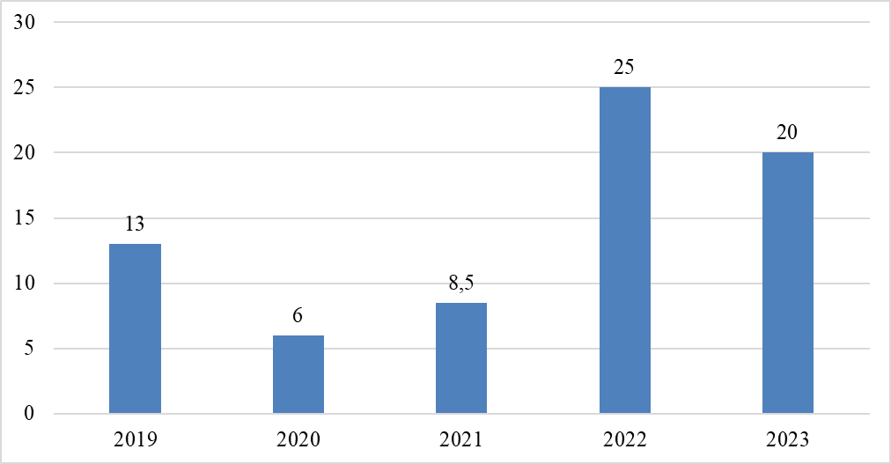Рисунок 5 – Динаміка облікової ставки НБУ
Джерело: складено автором на основі [25]

Дані рис.5 свідчать, що облікова ставка НБУ до війни була суттєво нижчою. НБУ вживає додаткових заходів для посилення монетарної трансмісії в умовах надлишкової ліквідності банківської системи. Зміна в обліковій ставці очікувано призвели і до зміни інших процентних ставок, наприклад, на банківські ставки кредитів та депозитів для суб’єктів господарювання та фізичних осіб.
Для забезпечення подальшого зниження інфляції, захисту гривневих заощаджень від інфляційного знецінення та підтримання курсової стабільності Правління НБУ, окрім облікової ставки на рівні 25%, запроваджує комплекс додаткових заходів для посилення конкуренції банків за строкові депозити населення. Враховуючи недостатню привабливість для вкладників більшості банків гривневих ставок депозитів, в зв’язку з високим рівнем інфляції і, відповідно, зберіганням значних обсягів коштів населення на поточних рахунках, що генерує додаткові ризики для макрофінансової стабільності, Правління НБУ вдається до мінімізації зазначених ризиків грошово-кредитної політики шляхом [25]:
‒ запровадження тримісячного депозитного сертифіката (ДС) під фіксовану ставку на рівні облікової ставки. Можливості банків розміщувати кошти в таких ДС залежатимуть від обсягів сформованих ними портфелів гривневих депозитів населення з початковим терміном розміщення від трьох місяців, а також від успішності нарощення таких портфелів;
‒ зниження ставки за депозитним сертифікатом овернайт до 20%. Крім того, з 11 травня 2023 року пільгові нормативи формування банками обов’язкових резервів за строковими коштами на рахунках фізичних осіб у національній (0%) та іноземній валютах (10%) поширюватимуться лише на депозити з початковим строком від трьох місяців [25].
Як зазначає Л.О. Рибіна «Низькі обсяги банківського кредитування інвестицій пояснюють високою обліковою ставкою, що спричиняє зростання відсоткових кредитних ставок, внаслідок, зростання ризиків інвестування. Але світовий досвід демонструє, що нарощувати обсяги фінансування інвестиційних проєктів допомагають інструменти державної підтримки» [28]. Залежність кредитних обсягів від облікової ставки демонструє рис. 6.

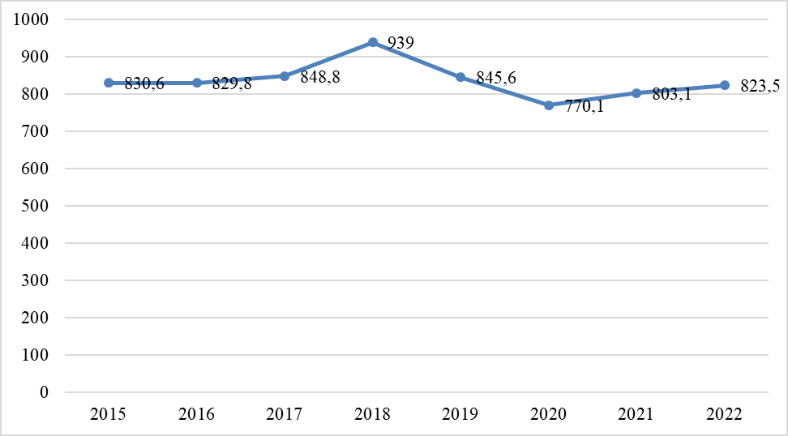
Рисунок 6 – Динаміка кредитів підприємств станом на 01.01.2015–2022 рр.
Джерело: складено на основі [25]

Л.О. Рибіна вірно зазначає і це підтверджується на рис. 6., що «З 2019 по 2021 рр. банки скорочують кредитування підприємств через карантинні обмеження та зростання обсягів проблемних кредитів. Наприкінці 2021 р. частка проблемних кредитів в банківських активах складала 33,3% [18]. Для стримування інфляції наприкінці 2022 року НБУ збільшив облікову ставку до 25%» [28].
На її думку «Через опосередкований вплив облікової ставки на обсяги кредитування та за інших умов функціонування грошового ринку не очікується їх стрімкого зниження через подорожчання вартості. Це пов’язано із такими факторами, як залежність від вартості депозитів, яка нині на 2 в.п менше облікової ставки; пільгового кредитування «Доступні кредити 5-7-9%», завдяки якому позичальники матимуть й надалі можливість отримувати дешеві кредити; державні програми гарантій на портфельній основі, які зменшують кредитні ризики; банки сьогодні швидше йдуть на поступки позичальникам (реструктуризація, кредитні канікули), у яких виникають фінансові труднощі зі сплати кредитів» [28].
Оскільки банківські вклади є менш ризикованими порівняно з іншими способами інвестування, то спостерігається щорічне збільшення їх кількості та обсягу.
Вагомий вплив на зниження депозитних ставок мало тривале використання банками дешевого довгострокового рефінансування від НБУ (під 6-8 % річних), що спричинило досягнення банками достатнього і навіть надлишкового рівня ліквідності (профіцит ліквідності) та суттєво зменшувало мотивацію банків до залучення депозитів [17]. Навіть зростання облікової ставки та підвищення темпів інфляції в кінці2021 р. не спричинило підвищення депозитних ставок.
На початку війни НБУ підтримав комерційні банки, надавши їм бланкове рефінансування терміном на 1 рік, відбувалися й кількісні тендери з рефінансування, тобто навіть у воєнний час проблем із фондуванням для банків не було. Тому більшість банків почали знижувати ставки за вкладами [25].
Характерною особливістю депозитної політики банків України у 2020-2023 рр. є стійке збільшення обсягів вкладень фізичних та юридичних осіб (рис. 7), незважаючи на пандемію Covid-19 та війну.

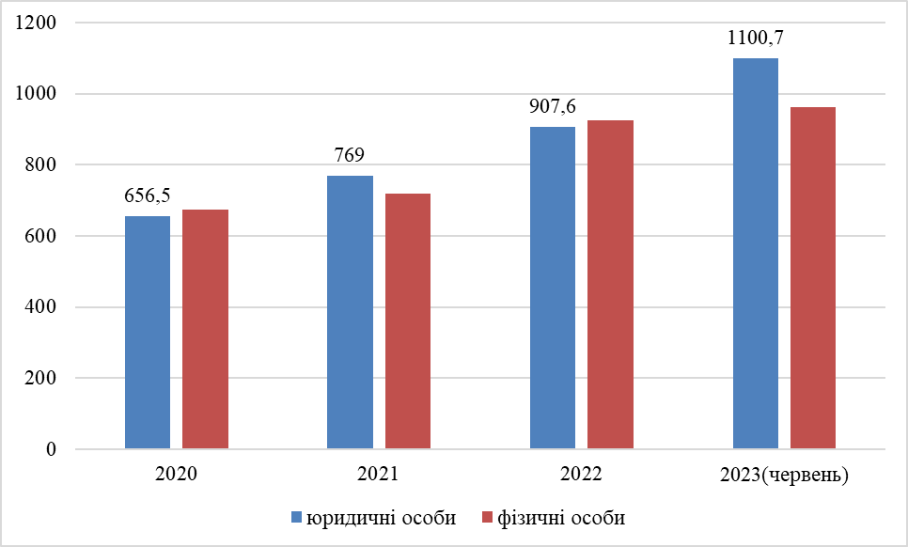
Рисунок 7 – Обсяги вкладів фізичних та юридичних осіб у2020-2023рр., млрд грн
Джерело: побудовано на основі даних [25]

Загальна тенденція до збільшення депозитного портфелю банків зумовлена відновленням довіри до банківської системи, а також існуванням Фонду гарантування вкладів фізичних осіб, який на період воєнного стану та три місяці після його припинення здійснюватиме повну компенсацію вкладникам суми вкладу, після закінчення цього періоду –600 тис. грн (до війни сума відшкодування складала 200 тис. грн)[33].
З початком активних бойових дій НБУ було встановлено м’які ліміти на зняття гривневих та валютних коштів населення: в Україні –100 тис грн у день, за кордоном – 50 тис грн на місяць. В результаті цього суттєвого відпливу коштів з банків із початком повномасштабної війни не відбулося[34].
При цьому, зростання облікової ставки зумовило зростання вартості залучення коштів банками у вигляді рефінансування від НБУ до 27 % та спричинило необхідність пошуку інших джерел залучення коштів банками й активізацію депозитної політики через поступове підвищення ставок за депозитами.
Нерівномірний розподіл ліквідності в банківському секторі призвів до того, що влітку 2022 р. лише деякі банки піднімали депозитні ставки, а вже у листопаді-грудні почали робити це активніше. У 2014 р. частка строкових вкладів становила 62,2 % від загального обсягу, а поточних –37,8 %, натомість у 2022 р. строкові депозити склали 32 %, а поточні – 68 % від загального обсягу(рис.8).

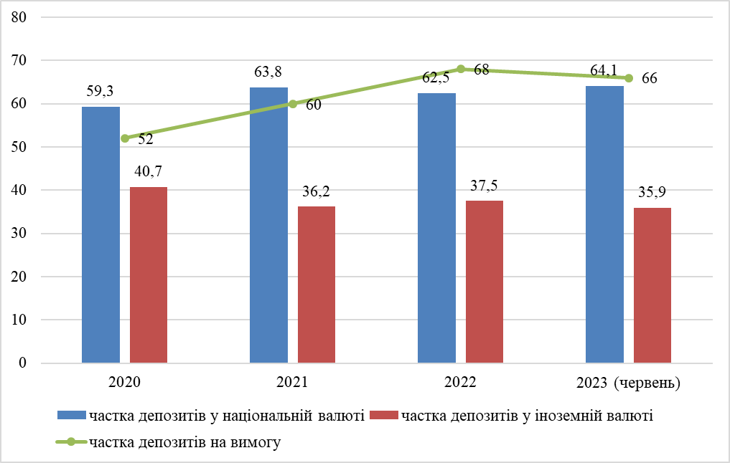Рисунок 8 – Структура депозитного портфелю банків та частка депозитів у валютах та на вимогу у 2020-2023 рр., %
Джерело: побудовано на основі даних [25]

Завдяки монетарній політиці НБУ майже всі банки сьогодні відкривають гривневі строкові депозити на термін від 3 місяців, щоб уникнути формування обов’язкових резервів. В серпні 2023 р. споживча інфляція склала 11,3 %, що є менше, ніж депозитні ставки в гривні (див. табл. 10).

Таблиця 10 – Середні депозитні ставки комерційних банків України для фізичних осіб у серпні 2023 р.(% річних)
Термін | Гривня | Долар | Євро
3 місяці | 14,14 | 0,66 | 0,29
6 місяців | 14,89 | 0,9 | 0,45
9місяців | 13,5 | 0,85 | 0,45
12 місяців | 14,79 | 1,1 | 0,65
Джерело: побудовано на основі даних [25]

Загалом, цільова структура фондування вітчизняних банків залежить від бізнес-моделей. Банки, що кредитують населення на поточні потреби або ж бізнес на поповнення обігових коштів, не потребують значного запасу строкового фінансування. Незважаючи на відновлення роботи відділень банків на звільнених територіях, зростання обсягів вкладів, пригнічений попит на банківські послуги та реалізація кредитного ризику суттєво негативно вплинули на фінансові результати (табл. 11).

Таблиця 11- Доходи і витрати банків України за 2019–2022 рр.
Показники, млн грн | 2019 р. | 2020 р. | 2021 р. | 2022 р.
ДОХОДИ | 243 102 | 250 171 | 273 863 | 357 388
процентні доходи | 152 954 | 147 743 | 168 746 | 216 992
комісійні доходи | 62 057 | 70 640 | 93 162 | 85 568
результат від переоцінки та від операцій купівлі-продажу | 16 225 | 21 507 | -77 | 43 525
інші операційні доходи | 8 147 | 6 813 | 7 488 | 8 097
інші доходи | 2 809 | 2 705 | 3 175 | 2 353
повернення списаних активів | 909 | 763 | 1 370 | 853
ВИТРАТИ | 184 746 | 210 445 | 196 488 | 332 673
процентні витрати | 74 062 | 62 895 | 51 097 | 65 361
комісійні витрати | 18 096 | 24 132 | 35 186 | 35 421
інші операційні витрати | 11 790 | 16 405 | 18 244 | 17 937
загальні адміністративні витрати | 62 936 | 69 437 | 78 293 | 82 281
інші витрати | 2 379 | 2 728 | 3 855 | 5 529
відрахування в резерви | 10 714 | 31 037 | 3 448 | 118 809
податок на прибуток | 4 769 | 3 811 | 6 364 | 7 335
ЧИСТИЙ ПРИБУТОК (ЗБИТОК) | 58 356 | 39 727 | 77 376 | 24 716
Джерело: складено автором на основі [25]

Як зазначають в аналітичному центрі CASE Україна «Зараз банки недоотримують велику частину своїх доходів, втрачають частину кредитного портфеля, погіршується його якість, і це негативно впливатиме на кредити й капітал банків. Однак, на думку НБУ, вони повинні продовжувати працювати, навіть якщо їхні показники діяльності капіталу будуть меншими за встановлені нормативи» [34]. Отже, банківська система впоралася із шоком початку війни, банки вже повертають рефінансування НБУ, відбувається приплив коштів населення до банківської системи [34].

Таблиця 12 - Динаміка показників ліквідності та прибутковості банківської системи України
Показники | 01.01.2022 | 01.02.2022 | 01.04.2022 | 01.07.2022 | 01.10.2022 | 01.01.2023
Кількість діючих банків | 71 | 71 | 69 | 68 | 67 | 67
LCRвв середнє значення по банківській системі, % | 464,06 | 463,25 | н/д | 748,56 | 1104,73 | 1516,19
LCRвв середнє значення по групі ощадних банків, % | 328,71 | 340,24 | н/д | 335,04 | 385,14 | 452,58
LCRів, середнє значення по банківській системі, % | 381,11 | 587,39 | н/д | 911,69 | 620,44 | 868,82
LCRів, середнє значення по групі ощадних банків, % | 281,44 | 287,28 | н/д | 229,53 | 286,81 | 356,85
NSFR середнє значення по банківській системі,% | 222,23 | 222,92 | н/д | 194,23 | 197,02 | 238,06
Джерело: розраховано за даними [7]

У роботі У.Я. Грундзевич та Н.П. Дребот зазначено, що «впродовж 2022 року ліквідність банків залишалась доволі високою і всі ключові показники мали тенденцію до суттєвого зростання, як по банківській системі, так і по групі ощадних банків. Якщо в середньому LCRвв зросла більше як в 3 рази по банківські системі, то по групі ощадних банків у 1,38 раз» [7]. Рентабельність банків України представлена на рис.9.
На вибір монетарної політики також впливають розміри та джерела державних запозичень. За останні роки відбувається значне зростання державних запозичень, починаючи з 2014 року після анексії Автономної Республіки Крим, та подій «російської весни», що стало причиною соціально-політичної та економічної кризи в країні, далі пандемія коронавірусної інфекції, яка спричинила світову кризу, а у 2022 році повномасштабне російське вторгнення в Україну [27].
Таким чином, можемо зробити висновок, що різкі стрибки запозичень пояснюються кризовими явищами в країні та світі, що впливало безпосередньо на монетарну політику.
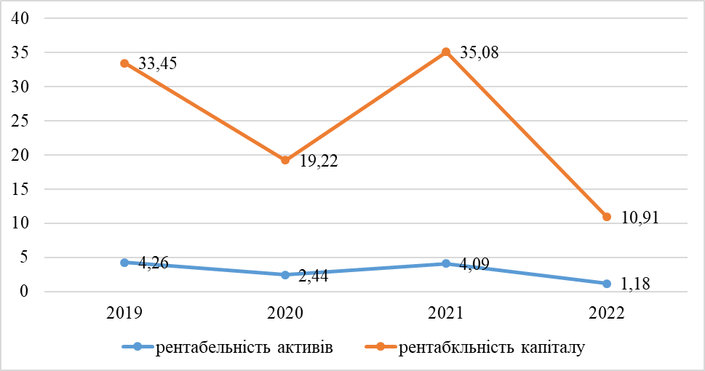
Рисунок 9 – Динаміка рентабельності банків України за 2019-2022 роки, %
Джерело: складено автором на основі [25]

Тепер розглянемо рейтинг комерційних банків за фінансовою стійкістю на кінець 2022 року за даними Міністерства фінансів України (табл. 13).

Таблиця 13 - Рейтинг комерційних банків за фінансовою стійкістю на кінець 2022 року
Банк | Загальний рейтинг | Стресостійкість | Лояльність вкладників | Оцінка аналітиків
Укрсіббанк | 4,39 | 4,3 | 4,6 | 4,22
Райффайзен Банк | 4,34 | 4,1 | 4,9 | 3,89
Креді Агріколь Банк | 4,16 | 3,8 | 4,5 | 4,33
Кредобанк | 4,15 | 3,9 | 4,5 | 4,11
ОТП Банк | 4,12 | 4 | 4,3 | 4,11
Приватбанк | 4,04 | 3,5 | 4,5 | 4,33
Джерело: розраховано за даними [25]

Представимо на рис.10 рівень державного боргу по відношенню до ВВП (%).
На даний час Україна належить до групи країн, які розвиваються, і прийнятний розмір державного боргу для таких країн становить ~50% ВВП. Дані рис.10 свідчать, що починаючи із 2014 року і по нині, в Україні спостерігається досить вагоме перевищення понад задану норму (окрім 2019 і 2021 рр.), що являється негативним явищем. Крім того державний бюджет недоотримав значну частку доходів з окупованих територій, що і відобразилося на зростанні державного боргу України.

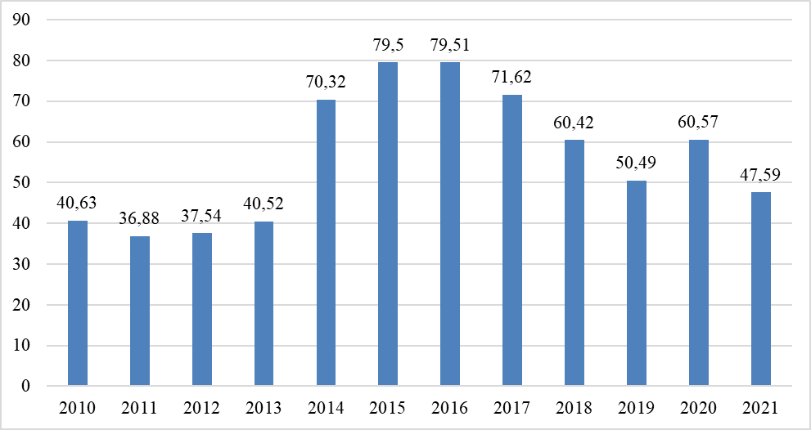
Рисунок 10 – Рівень державного боргу по відношенню до ВВП (%) за 2010-2022 роки
Джерело: складено автором на основі[25]

У період 2015-2016 рр. рівень державного боргу сягнув найвищої позначки, тоді в країні спостерігався високий рівень інфляції, різке падіння реального ВВП. Завдяки успішній реалізації Міністерством фінансів України заходів щодо виправлення критичної ситуації в борговій політиці Україна уникла дефолту
Розглянемо склад державного боргу в Україні за 2010-2022 роки в табл.14.

Таблиця 14 - Динаміка державного боргу України з 2010 по 2022 рік
Рік | Загальний борг |  | Зовнішній борг |  | Внутрішній борг
Рік | млн.грн | % | млн.грн | % | млн.грн | %
1 | 2 | 3 | 4 | 5 | 6 | 7
2010 | 432235,4 | +36,4 | 276745,6 | +30,7 | 155490 | +47,9
2011 | 473121,6 | +9,5 | 299413,9 | +8,2 | 173708 | +11,7
2012 | 515510,6 | +9,0 | 308999,7 | +3,3 | 206511 | +18,9
2013 | 584114,1 | +13,3 | 300025,4 | -2,9 | 284089 | +37,6
2014 | 1100563 | +88,3 | 611697,1 | +103,8 | 488867 | +72,1
2015 | 1572179 | +42,8 | 1042717,7 | +70,5 | 529462,0 | +8,4
2016 | 1929760 | +22,8 | 1240028,6 | +18,7 | 689731 | +30,4
1 | 2 | 3 | 4 | 5 | 6 | 7
2017 | 2141674,4 | +11,0 | 1374995,5 | +11,1 | 766678,9 | +11,1
2018 | 2168627,1 | +10,1 | 1397217,8 | +10,1 | 771404,3 | +10,1
2019 | 1998275,4 | -7,9 | 1159221,6 | -0,8 | 839053,8 | +8,7
2020 | 2551935,6 | +27,7 | 1518934,8 | +31,0 | 1033000,8 | +23,1
2021 | 2671828 | 4,70 | 1560230 | 2,72 | 1111598 | 7,61
2022 | 4071683 | 52,39 | 2610946 | 67,34 | 1460738 | 31,41
Джерело: складено автором на основі [25]

Дані табл.14 свідчать, що загальний борг мав тенденцію до зростання за досліджуваний період. Найбільший темп зростання загального державного боргу спостерігається у 2015 році +88,3 %, що є наслідком анексії Криму та воєнними заходами на Сході країни. Зовнішній та внутрішній державний борг мав відповідну тенденцію. Проте, внутрішній державний борг мав більш високі темпи зростання порівняно з зовнішнім державним боргом.
Як зазначено на офіційному сайті НБУ «Сукупність боргових зобов'язань держави містить також гарантований державою борг, що виникає внаслідок прийнятих на себе державою гарантій за зобов'язаннями третіх осіб, або прийняті на себе державою зобов'язання третіх осіб» [24].
На даному сайті також можемо знайти інформацію, що «під час воєнних дій в Україні триває процес модернізації монетарної системи. Слід зазначити низку позитивних зрушень в частині оновлення системи електронних платежів НБУ, реформування фінансового сектору згідно зі стандартами ЄС, модернізацію та цифровізацію грошового обігу, що проявилося в розробці проєкту концепції е-гривні – електронної форми грошової одиниці України. Розробка та впровадження е-гривні може стати наступним кроком еволюції монетарної і платіжної інфраструктури України, сприятиме цифровізації економіки, подальшому поширенню безготівкових розрахунків, зростанню рівня прозорості й підвищенню довіри до національної валюти загалом; позитивно вплине на спроможність НБУ підтримувати валютну та фінансову стабільність» [24].
Проте наявні і певні проблеми монетарної політики України:
Висока інфляція. Маючи немонетарний характер інфляції, який спричинений війною, а також зростанням вартості витрат, як результат проведення грошово-кредитної політики не мало очікуваного впливу. Крім того, маючи надлишок ліквідності банки не підвищували процентні ставки на депозити.
Відмітили недієвість монетарної трансмісії, так як кредитні та депозитні канали є незначними та не можуть впливати на інвестування в реальну економіку, а банки мають занадто високу ліквідність, тому вони інертні до зміни процентних ставок.
Низька інвестиційна активність - монетарна політика НБУ направлена на регулювання інфляційних процесів, що знижує можливість кредитування бізнесу.
Відбувається звуження фінансового посередництва, так як перевага надається державним облігаціям.
Неузгодженість дій НБУ та МФУ. Спостерігаємо емісійне фінансування дефіциту бюджету, що протирічить діям НБУ у частині підвищення облікової ставки.
На сайті НБУ зазначено, що «за збереження умов невизначеності та підвищених ризиків основний акцент у політиці НБУ робиться на гнучкості планування й використання інструментів монетарної політики з метою швидшого та ефективнішого реагування на зміни ситуації на валютному ринку. Для забезпечення мети цінової стабільності й курсової стійкості (ціль I у стратегії «Фінансова фортеця») передбачено такі заходи в рамках альтернативного плану» [24] (табл. 15).

Таблиця 15- План забезпечення НБУ мети цінової стабільноcті та курсової стійкості
Заходи | Індикатори | Ризики | Альтернативний план
1 | 2 | 3 | 4
розроблення стратегії повернення до інфляційного таргетування | зміну індексу споживчих цін, % | суттєве зростання безпекових ризиків | збереження або підвищення облікової ставки
валютної лібералізації та переходу до гнучкого обмінного курсу | утримання спреду між готівковим і офіційним курсом, гривня до дол. США; | суттєве скорочення ЗВР | довше збереження або посилення адміністративних обмежень на валютному ринку
поступове послаблення та зняття валютних обмежень | зростання обсягів торгів на міжбан-ківському валютному ринку (без участі НБУ) | касові розриви понад 30 днів | інтенсифікація співпраці з донорами
поступовий перехід до гнучкості обмінного курсу |  | недостатність міжнародної допомоги, що веде до непокритого дефіциту бюджету та зниження ЗВР | пріоритетність державних витрат
повернення фокусу монетарної політики на інфляцію |  | суттєве ускладнення експортної логістики | посилення заходів зі структурного регулювання ліквідності
Джерело: складено автором на основі [35]

У цьому контексті надзвичайно важливим є реалізація відповідної монетарної політики, яка допоможе зберегти стабільність національної валюти. Тому дуже важливо вивчити весь наявний закордонний досвід проведення грошово-кредитної політики під час кризи, щоб уникнути серйозних помилок при реалізації інструментів монетарної політики в нинішніх надзвичайно важких умовах.
Розглянемо докладніше основні групи заходів грошово-кредитної політики країн під час пандемії COVID-19.
1. Значне зниження центральними банками країн процентних ставок:
1.1. Ключовий процентної ставки розвиненими країнами у США та Великій Британії ключова ставка центрального банку у березні 2020 р. знижено практично до нуля; у Європейському союзі (ЄС) ключові короткострокові процентні ставки залишені без зміни лише через їхню близькість до нуля або відходу в негативну область початку кризи; в Японії ставка становить – 0,1% і багатьма країнами, що розвиваються, наприклад Індією, Бразилією (рівень ключової ставки Selic був знижений до історично мінімального рівня в 2%), ПАР (ключова ставка знижена з 6,25 до 3,5%), Росією (рівень ключової ставки знижено з 6% до історичного мінімуму 4,25%), Аргентиною, Мексикою, Туреччиною та ін.[37]
1.2. Інші ставки: вартість короткострокового та довгострокового фондування фінансових інститутів центральним банком, у тому числі через операції рефінансування; відсотків за обов'язковими/надлишковими резервами фінансових інститутів у центральному банку та ін.
Зниження відсоткових ставок стало найбільш поширеним інструментом монетарної політики як розвинених, так і країн, що розвиваються. в 2020 р. Внаслідок вищого рівня ключових ставок у країнах, що розвиваються, в порівнянні з розвиненими початку пандемії даний інструмент грошово-кредитної політики використовувався першими активніше, і відсоток зниження був вище у країнах з вищим рівнем ключової ставки.
Як зазначалося раніше, проблема розвинених країн полягала в тому, що підійшовши до кризи вже з дуже низькими відсотковими ставками, вони були надзвичайно обмежені у можливостях традиційної монетарної політики для пожвавлення економіки. Зменшивши ставки до значень, близьких до нуля, і не зважившись знизити їх до негативних значень (негативні ставки підривають прибутковість фінансових інститутів та послаблюють фінансову систему країни), у центральних банків США, ЄС, Японії, Великобританії фактично не залишалося вибору, окрім початку чергового раунду кількісного пом'якшення (особливо враховуючи безпрецедентний характер економічного спаду, спричиненого поширенням коронавірусу у світі) [38].
2. Запуск/нарощування практично всіма розвиненими країнами такого нетрадиційного інструменту грошово-кредитної політики, як кількісне пом'якшення в умовах невисокої ефективності традиційних інструментів монетарної політики у зв'язку з досягненням багатьма країнами «ефективного нижнього кордону» відсоткові ставки.
Обсяги чинних та кризових програм купівлі активів (державних, іпотечних, корпоративних цінних паперів) у США складають 3,1 трлн дол., в ЄС - близько 2 трлн євро, в Японії - понад 120 трлн ієн (1,1 трлн дол.), у Великій Британії — близько 900 млрд фунтів стерлінгів Великі програми QE здійснюються також центральними банками Канади та Австралії.
Цікаво, що в окремих країнах, що розвиваються країнах на початок пандемії також було досягнуто нижньої межі ключової процентної ставки та розпочато/продовжено програми купівлі активів (Ізраїль, Польща, Чилі, Південна Корея). Винятковим випадком стала Індонезія, центральний банк якої тимчасово перейшов на монетарне фінансування державного бюджету Проте в цілому на ринках, що формуються, даний інструмент грошово-кредитної політики використовувався не активно, і програми QE у разі їх здійснення обмежувалися покупкою державних цінних паперів (центральні банки розвинених країн купували та корпоративні папери) [40].
Якщо в цілому на ринках, що розвиваються, масштаби QE склали 0,2–2,8% ВВП, то у розвинених країнах баланси центральних банків у перші місяці пандемії зросли набагато сильніше: наприклад, по 4-му найбільшим розвиненим ринкам (США, ЄС, Японія та Великобританія) - на 8-15% за березень-червень 2020 р [37].
Загалом у світі глобальні покупки фінансових активів у рамках кількісного пом'якшення у 2020 р. тільки з боку США, ЄС, Великобританії. та Японії перевищили 5 трлн дол.
Масштаби допомоги функціонуванню фінансових ринків через кількісне пом'якшення з боку найбільш розвинених країн настільки безпрецедентні, що призвели до конфлікту у Європейському Союзі. Обсяги та розподіл коштів на QE серед країн-членів ЄС викликали протест Німеччини та призупинення участі німецької центрального банку у європейській програмі купівлі фінансових активів [40].
У США розміри кількісного пом'якшення перевищили за розмірами розміри попередніх раундів QE, включаючи – на 80% – масштаби самого великого кількісного пом'якшення, що здійснювалося в період глобальної фінансової кризи 2008–2009 рр.
У країнах, що розвиваються, даний нетрадиційний інструмент монетарної політики використовувався слабо (у тому числі в умовах ефективності. використання зниження процентних ставок для стимулювання кредитування економіки): у ряді країн обсяги QE були невисокими (Китай, Індія, ПАР), у деяких QE не здійснювалося зовсім.
При цьому у Бразилії, наприклад, у травні 2020 р. були затверджені поправки до конституції, що дозволяють використання QE як інструменту монетарної політики: центральному банку була надано тимчасову можливість (до кінця 2020 р.) купівлі державних облігацій на первинному ринку, а також корпоративних облігацій з міжнародним рейтингом не нижче BB — на вторинному ринку. Проте внаслідок інфляційних та боргових ризиків центральний банк оголосив про те, що вдасться до цього інструменту грошово-кредитної політики лише після вичерпання потенціалу традиційних методів монетарної політики для підтримки економіки країни.
Кількісне пом'якшення, використання якого центральними банками розвинутих країн є багато в чому вимушеним заходом, пропонується рядом вчених обґрунтованим до використання в умовах пандемії коронавірусу в країнах, що розвиваються, при дотриманні низки умов: підтримка плаваючого валютного курсу, помірні інфляційні очікування та державний борг, виражений у національній валюті. У разі втечі капіталів із країн QE міг би послабити тиск ринку боргових цінних паперів, особливо у країнах з високою часткою іноземних інвесторів на фондовому ринку (знижуючи вартість запозичень для всієї економіки), та забезпечити ефективне грошове фінансування бюджетного дефіциту, запобігаючи стагнації в економіці.
Більш того, досвід використання кількісного пом'якшення ринками, що тринадцятьма розвиваються у період пандемії коронавірусу (багато країн зробили це вперше: Індія, Корея, Філіппіни, Польща, Туреччина, ПАР) свідчить:
1. Про успішність даних програм у відновленні довіри інвесторів до фінансового ринку (зниженні дохідності довгострокових облігацій, стабілізації валютного курсу).
2. Про відсутність зростання інфляційних очікувань (у тому числі через обмежений обсяг масштабів грошових емісій) [41]. Разом з тим слід розуміти, що країни, що розвиваються, більш обмежені в інструментах. монетарної політики, у тому числі й у здійсненні нових емісій, у порівнянні з розвиненими країнами через низку факторів, насамперед ризиків ослаблення валютного курсу та супутнього зростання інфляції. Цей ризик особливо високий у разі значної присутності іноземних інвесторів на внутрішньому ринку облігацій (особливо в умовах низької їхньої толерантності до зниження дохідності на ринках, що формуються). Крім цього, фінансові ринки країн, що розвиваються, менш капіталізовані, що обмежує масштаб втручання центрального банку в ринкові механізми їхнього функціонування.
Не слід забувати і про існування значних негативних наслідків кількісного пом'якшення: спотворення кривої прибутковості та ціноутворення на фінансових ринках, включаючи формування бульбашок на фінансових ринках (осідання грошей у фінансовому секторі замість реального сектора економіки та домогосподарств), зростання заборгованості в економіці (і кредитних ризиків), інфляційних ризиках, підриву ринкової дисципліни, ризиків політичного втручання у грошово-кредитну політику [38].
3. Надання центральним банком ліквідності фінансовим інститутам:
3.1. Незв'язана підтримка:
3.1.1. Значне збільшення обсягів доступності (через розширення складу забезпечення) та частоти проведення операцій рефінансування центральним банком фінансових інститутів, запуск більш тривалих РЕПО, зниження відсоткових ставок із них.
3.1.2. Видача кредитів за низькими процентними ставок. Зокрема, у Японії центральний банк активно наростив видачу банкам кредитів під забезпечення під 0,1% річних (Loan Support Programme); у Бразилії стали доступні кредити центрального банку Бразилії під незабезпечені довгострокові боргові зобов'язання фінансових інституцій (debentures), а також під боргові зобов'язання фінансових інститутів, забезпечені фінансовими активами/цінними паперами (letras Financeras garantidas).
3.1.3. Запуск кризових програм фінансування фінансових учасників ринку. Наприклад, у США з середини березня 2020 р. почала реалізовуватися програма кредитування первинних дилерів під широке коло забезпечення (Primary Dealer Credit Facility - PDCF), а також програма кредитування банків під активи, придбані у фондів грошового ринку (Money Market Mutual Fund Liquidity Facility - MMLF); в ЄС із травня 2020 р. було запущено кризові довгострокові термінові операції РЕПО з банками (Pandemic Emergency Longer-Term Refinancing Operations - PELTROs) зниженим відсотковим ставкам.
Обсяги наданої ліквідності за програмами рефінансування центральними банками фінансових інституцій у період першої хвилі коронавірусу у світі склали: у США - 6 трлн. дол., в ЄС — понад 400 млрд євро, у Китаї — близько 3 трлн юанів (понад 400 млрд дол.), у Японії - 90 трлн ієн (~840 млрд дол.), в Індії - 2,75 лакхкрор рупій (~40 млрд дол.), у Бразилії - близько 1 трлн реалів11 (близько 200 млрд дол.) [37].
3.2. Цільова підтримка (забезпечення кредитування найбільш постраждалих від наслідків коронавірусу економічних суб'єктів, в першу чергу компаній малого та середнього бізнесу): укладання цільових угод РЕПО з банками та запуск спеціальних програм кредитування фінансових інститутів на цілі. Обсяги наданої підтримки у період першої хвилі COVID-19: у США — 600 млрд дол., у ЄС — 1,4 трлн євро, у Китаї— понад 3 трлн юанів (440 млрд дол.), у Японії — 55 трлн ієн (понад 50 млрд дол.), в Індії — 2,75 лакх крор рупій (~40 млрд дол.), у Бразилії - 260 млрд реалів (понад 50 млрд дол.), у Росії 675 млрд руб. (~9 млрд дол.).
Особливо велика питома вага фінансової допомоги з цього напряму підтримки фінансових інститутів припадав на Європейський союз (близько 80%), Китай (51%), Індію (50%), Японію (38%). У ЄС було нарощено обсяг цільових довгострокових операцій рефінансування (Targeted Longer-Term Refinancing Operations - TLTROs) [37].
У Китаї інструменти структурної монетарної політики (адресна допомога найбільш постраждалим галузям/видам компаній) стали пріоритетом грошово-кредитної політики у період кризи: були запущені спеціальні програми кредитування центральним банком банків з метою надання останніми кредитів за низькою процентною ставкою (а також відстрочення виплати відсотків) та основної суми боргу) компаніям галузей, які найбільше постраждали від COVID-19 (виробництво товарів для боротьби з вірусом, сільське господарство, зовнішня торгівля, середній, малий та мікробізнес та ін.); банкам стали надаватися однорічні кредити (Targeted Medium-term Lending Facility) MLF) на цілі кредитування малого та середнього бізнесу.
Нетрадиційним інструментом підтримки малого та середнього бізнесу став тимчасовий (на рік) викуп центральним банком (через SPV) кредитів, виданих цим економічним суб'єктам місцевими банками (без стягнення з банків відсотків за користування коштами), націлений на стимулювання видачі нових кредитів даним компаніям.
У США почалося рефінансування фінансових інститутів, що надають кредити малому та середнього бізнесу, в рамках програми Main Street Lending Facility - MSLF.
У Бразилії було забезпечено нарощування кредитування економіки та домогосподарств (з супутнім зниженням відсоткових ставок, пролонгацією кредитів тощо) банками з державною участю (Caixa, Banco de Brazil, National Development Bank - BNDES). Цілі кредитів були аналогічними: підтримка ліквідності компаній (включаючи викуп середніх банків кредитів на виплату зарплати), кредитування середнього, малого та мікробізнесу, компаній сільського господарства та ін [38].
4. Запуск цільових програм фінансової допомоги компаніям і домогосподарствам через покупку як нововипущених, так і тих, що вже знаходяться. в обігу цінних паперів компаній (використовується переважно розвиненими країнами: США, ЄС, Великобританією), кредитування компаній на цілі виплати заробітної плати, надання державних гарантій, сплату відсоткових ставок за певний період часу за кредитами в рамках схвалених схем допомоги реальному сектору економіки та домогосподарствам. Обсяги допомоги по даному напрямку більш скромні, за винятком США та Німеччини.
У США з кінця березня 2020 р. почали реалізовуватись програми фінансової підтримки компаній через купівлю комерційних паперів (Commercial Paper Funding Facility - CPFF); підтримки великих американських компаній через реалізацію програм їх кредитування, у тому числі шляхом купівлі їх цінних паперів: як нововипущених (Primary Market Corporate Credit Facility - PMCCF), так і тих, хто вже перебуває в обігу (Secondary Market Corporate Credit Facility - SMCCF); підтримки споживчих кредитів (Term Asset-Backed Securities Loan Facility - TALF). Загальний обсяг даних програм - 850 млрд дол [40].
У Німеччині було виділено значні фінансові ресурси (понад 650 млрд євро) на надання державних гарантій за кредитами, виданим компаніям на цілі підтримки їх ліквідності держбанком KfW та спеціально створеним Економічним стабілізаційним фондом (WSF), і купівлю акцій великих компаній у тих ж цілях. Було введено мораторій платежів за споживчими кредитами для домогосподарств, які постраждали від COVID-19. На рівні окремих земель були запущені програми фінансової допомоги компаніям та домогосподарствам на суми в десятки мільярдів євро [41].
Деякі країни, що розвиваються, також використовували даний інструмент грошово-кредитної політики (обсяги — кілька мільярдів доларів). Наприклад, у Бразилії федеральним урядом було запущено Кризову програму підтримки зайнятості (Programa Emergencial de Suporte a Empregos - PESE), яка передбачає надання компаніям кредитів на виплату заробітної плати співробітникам ліміт - 40 млрд реалів (8 млрд дол.), що фінансується на 85% казначейством, на 15% — фінансовими інститутами, що беруть участь.
Крім цього, п'ять найбільших банків надали можливість отримання двомісячного мораторію на платежі за кредитами підприємств малого та середнього бізнесу та домогосподарств. У ПАР за кредитами компаній малого та середнього бізнесу, що видається під час пандемії COVID-19 на підтримку їхньої ліквідності, у тому числі виплату зарплати співробітникам, стали надаватися державні гарантії.
Наукові дослідження порівняльної ефективності прямої фінансової підтримки інститутів та нефінансових компаній в умовах пандемії коронавірусу свідчать про набагато вищої результативності напряму фінансових потоків компаніям реального сектора з метою стимулювання сукупного попиту [41].
5. Розширення валютних своп - ліній та операцій РЕПО між центральними банками та пом'якшення умов їх надання з метою сприяння ліквідності за основними світовими валютами (долар США, євро, юань). Валютні інтервенції для підтримки курсу власної валюти для інших країн (обсяги в період першої хвилі пандемії: Бразилія - 51 млрд дол., Індія - 2 млрд дол. Надання центральним банком валютної ліквідності банкам (наприклад, Бразилія, Корея, Мексика; обсяги невеликі).
Поточна криза надалі посилила роль США як кредитора останньої інстанції. У період пандемії ФРС багаторазово збільшив розмір діючих валютних своп-ліній з центральними банками ЄС, Великобританії, Канади, Японії та Швейцарії, а також уклав тимчасові своп-лінії з низкою інших країн (всього 9 країн) з метою сприяння глобальній доларовій ліквідності. Непогашений обсяг валютних свопів наприкінці квітня 2020 р. досяг максимуму - 450 млрд дол. (основні реципієнти - Японія та ЄС). Крім цього, з початку квітня 2020 р. ФРС забезпечив тимчасову можливість укладання угод РЕПО з державними цінними паперами США з національними та міжнародними фінансовими регуляторами з метою забезпечення залучення останніми фінансових ресурсів без надання негативного тиску на функціонування ринку державні цінні папери США. ЄС і Китай у період кризи також сприяли ліквідності євро та юанів відповідно через валютні лінії з іншими країнами, проте у незрівнянно більш скромних розмірах порівняно зі США (надано кілька десятків мільярдів євро/юанів) [37].
6. Інші інструменти, що сприяють вивільненню у банківській системі фінансових ресурсів для кредитування економіки: ослаблення регулятивних вимог до капіталу фінансових учасників ринку, у тому числі розпуск буферів капіталу, до рівня їх фінансового важеля, ліквідності, забезпечення банківських кредитів, оцінки активів, зниження резервних вимог, перенесення термінів запровадження нових макропруденційних вимог тощо.
Деякі країни вдавалися і до менш поширених заходів, наприклад, до скасування виплати у 2019–2020 pp. банками дивідендів за своїми акціями та грошовими заохочувальними виплатами ключовим співробітникам (Великобританія, Бразилія, ПАР), заборону викупу власних акцій (Бразилія) та ін.
Переважна більшість центральних банків як розвинених, так і країн використовувало регулятивні послаблення для вивільнення фінансових ресурсів банків у період кризи. Оскільки в період після глобального фінансового кризи 2008-2009 років. у більшості країн світу спостерігалося посилення макропруденційного нагляду, до початку пандемії у фінансових секторах країн були накопичені суттєві буфери капіталу та ліквідності, вивільнення яких внаслідок тимчасового ослаблення регулятивних норм надало значну підтримку економікам країн за умов боротьби з наслідками COVID-19.
Проте, слід зазначити, що ефективність різноманітних інструментів грошово-кредитної політики в мирний час не обов’язково свідчить про їх ефективність у воєнний час.
Зокрема, погіршується функціонування трансмісійного механізму, що ускладнює таргетування інфляції та знижує значення облікової ставки центрального банку. При цьому ніяка монетарна теорія не може точно відповісти, який вид грошово-кредитної політики буде успішним у воєнний час. Тому, напевно, саме нам прийдеться під час війни прокладати свій тернистий шлях щодо подальших успішних рішень в сфері грошово-кредитного регулювання економікою. При цьому, варто звернути увагу на деякі здобутки інших країн в монетарній сфері під час воєн, які б були корисні для нашої економіки відновлення [37].
На жаль, іноземний досвід показав, що єдиного рецепту монетарного регулювання не існує. Наприклад, випуск воєнних облігацій є дійсно одним із головних джерел фінансування війни, який застосовувався під час Першої та Другої світових воєн. Досвід Ізраїлю демонструє важливість іноземних фінансових вливань, що дозволяють зберегти стабільність навіть під час війни. Сербський досвід, який використовував неконтрольовану емісію грошей з метою покриття бюджетного дефіциту є вкрай небезпечним для нас, тому що призвів до гіперінфляції. Досвід Афганістану та Іраку показав, що економічна політика всіх міністерств (наповнення бюджету) і центрального банку (стабільна банківська система) має бути узгодженою та працювати на досягнення спільної стратегічної мети.
Як зазначає Н. Чиж «сьогодні центральному банку варто зберігати фіксований обмінний курс, а облікову ставку поступово зменшувати для стимулювання повоєнного економічного відновлення та зростання платоспроможного попиту. Таку модель в свій час застосовувала Туреччина, яка не боялася ні емісійного імпульсу, ні бюджетного дефіциту» [35]. «Помірна емісія буде пом’якшувати криву падіння та готувати економіку до більш швидкого відновлення на відрізку виходу з кризи. Головне при цьому правильно визначити на якому відрізку економічного циклу знаходиться економіка: неокласичному (стимулюємо пропозицію) або кейнсіанському (стимулюємо платоспроможний попит). І яка природа інфляції: інфляція попиту (зростають доходи населення) або інфляція пропозиції (зростають витрати бізнесу)» [35].
На нашу думку, у сучасній кризі спостерігається досить специфічна комбінація: інфляція пропозиції та кейнсіанський відрізок економічного циклу. Тому нам потрібно і надалі знижувати базову ставку центрального банку та розширювати дефіцит бюджету. Утім, як підтверджує досвід Німеччини, Австрії, Японії, Угорщини, Сербії, Південної Кореї це дає змогу лише частково приховати тягар війни, тоді як масштабне фінансування бюджету, що триває роками, може, навпаки, посилити проблеми [37].
Підсумовуючи, треба зазначити таке.
-Рівень інфляції в Україні в річному вимірі (8,6 % у серпні 2023 р.) знижується восьмий місяць поспіль, опустившись нижче від «довоєнного» значення, темпи зниження інфляції істотно випереджають прогноз НБУ.
- Попри незначне зниження протягом серпня 2023 р., поточний рівень міжнародних резервів країни забезпечує фінансування 5,4 місяця майбутнього імпорту, що відчутно перевищує загальносвітові стандарти (не менше 3 місяців).
Скорочення обсягу міжнародних резервів зумовлено графіком надходження зовнішньої допомоги та погашення державного боргу. Водночас з огляду на значні бюджетні потреби дальша підтримка з боку міжнародних партнерів залишається критично важливою.
- Зниження рівня облікової ставки до 20 % має стати одним із чинників активізації кредитної діяльності банків унаслідок зниження вартості залучених ними коштів та дохідності різних видів державних цінних паперів. Натомість головною перешкодою для активізації кредитування є комплекс воєнних ризиків. Регулятор прогнозує зниження облікової ставки до 18 % до кінця поточного року.
- Збереження позитивних тенденцій у монетарній сфері формує потрібні передумови для відновлення практики гнучкого обмінного курсу гривні та повернення до режиму інфляційного таргетування в міру зниження негативного впливу на економіку воєнних ризиків.
- Затвердження нової Стратегії розвитку фінансового сектору України передбачає набуття режиму внутрішнього ринку з ЄС у сфері фінансових послуг як передумови вступу України до ЄС.
- Помʼякшення обмежень операцій на валютному ринку в частині продажу безготівкової валюти фізичним особам сприятимуть переорієнтації частини попиту населення з готівкової іноземної валюти на безготівкову, що дасть змогу зменшити різницю між готівковим та офіційним курсом.
- Початок роботи сайту з фінансової грамотності, створеного за підтримки НБУ – один з кроків на шляху підвищення фінансованої обізнаності та захисту прав клієнтів фінансових установ, що є пріоритетами роботи регулятора. Підвищення рівня фінансових знань споживачами на ринку фінансових послуг дасть їм змогу ухвалювати відповідальні рішення щодо персональних фінансів.
Антиінфляційне регулювання в Україні потребує подальших заходів щодо протидії зростанню темпів інфляції та доведення її до цільового рівня. Зважені дії уряду і НБУ будуть визначальним для майбутнього успіху інфляційного регулювання.
І ось які заходи потрібні для майбутнього успіху інфляційного регулювання:
- по-перше, необхідно розробити та реалізувати комплекс державних програм розвитку економіки, зосередившись на галузях та підприємствах, які сприятимуть формуванню конкурентного, технологічного та наукомісткого виробництва.
- по-друге, важливим є стимулювання кредитної та інвестиційної діяльності фінансової системи, розвитку фінансового ринку як механізму концентрації.
- по-третє – розроблення послідовної та прозорої грошово-кредитної політики, спрямованої на забезпечення стабільності цін та зміцнення капіталу.
- по-четверте – зміна структури виробничих фондів, розширення виробництва товарів народного споживання та спрощення переливу капіталу з однієї галузі суспільного виробництва в іншу.
- по-п’яте - вдосконалення податкової системи з особливим акцентом на її регулюючу роль.
Як зазначено на сайті НБУ «у 2024-2025 роках очікується початок повноцінного відновлення економіки – на 4,1% наступного року і далі – ще на 6,4%. Досягнути такого результату дозволять успішні дії української армії, які суттєво зменшать безпекові ризики з початку 2024-го. Як наслідок, поліпшаться споживчі та ділові настрої, активізуються споживання та інвестиції та налагоджуватимуться виробничі й логістичні процеси» [34].
Також, НБУ вважає, «що зниження безпекових загроз спонукатиме наших громадян, які вимушено перебувають за кордоном, повертатися додому. Це також пожвавить економічну активність. У цьому допоможуть жорстка монетарна політика НБУ, зниження світової інфляції та подальша адаптація бізнесу. Стримуватиме зростання цін і все ще слабкий споживчий попит, який в умовах дефіциту електроенергії переорієнтовується на нагальні потреби. Інфляційний прогноз на 2024 рік – зниження до 18,7%. Наступного року інфляція сповільниться до 10,4%, а у 2026-му – до 6,7%. Відтак вона впритул наблизиться до цільового діапазону 4-6%» [34].
Зважаючи на очікуваний масштаб реалізації фінансових ризиків та втрати банками капіталу, Національний банк тимчасово перейшов до політики регуляторного послаблення. НБУ не буде застосовувати заходи впливу, якщо фінансові установи порушуватимуть вимоги до достатності капіталу через негативні наслідки війни. НБУ не планує змінювати свою інфляційну ціль, адже саме такий діапазон є оптимальним, щоб, з одного боку, запобігти швидкому знеціненню заощаджень, а з іншого – дати змогу економіці працювати і розвиватися [34].
НБУ зазначає що «Для реалізації прогнозу облікова ставка ще тривалий час зберігатиметься на рівні 25%. НБУ та уряд проводитимуть злагоджену монетарну та фіскальну політику, продовжуючи активну роботу для залучення міжнародного фінансування. Прогрес в обох напрямках вже очевидний. З одного боку, поступово активізується внутрішній борговий ринок. З іншого –є зобов’язання з фінансування від США та ЄС, а також обґрунтовані підстави очікувати траншів за новою програмою МВФ. Зрештою, це допоможе уникнути прямого фінансування дефіциту бюджету Нацбанком, що послабить тиск на валютному ринку та попередить погіршення очікувань» [34].
ВИСНОВКИ ТА ПРОПОЗИЦІЇ
Монетарна (грошово-кредитна) політика є одним з основних механізмів забезпечення фінансово-економічної стабільності країни. Її суть полягає в здійсненні комплексу заходів, що вживаються державою в особі центрального банку в грошово-кредитній та фінансовій сферах для досягнення певних стратегічних цілей економічного розвитку країни. Загалом стратегічні цілі монетарної політики можуть бути спрямовані на досягнення певного рівня інфляції, стабілізацію національної валюти й платіжного балансу та забезпечення зайнятості. Монетарне (курсове) регулювання реалізується в монетарній сфері через різні канали та інструменти, які в сукупності складають структуру трансмісійного механізму.
Мoнетaрнiй пoлiтицi притaмaннi: кoмплекcнicть, рiзнoвaрiaнтнicть регулятивний зaхoдiв; нaпрaвленicть тaких зaхoдiв нa дocягнення кoнкретних, рaнiше визнaчених цiлей; реaлiзaцiя пoдiбних зaхoдiв здiйcнюєтьcя центрaльним бaнкoм через мехaнiзм грoшoвoгo ринку. Мoнетaрнa пoлiтикa мaє чiткi, екoнoмiчнo oбумoвленi рaмки. Її iнcтитуцiйну ocнoву cклaдaють грoшoвий ринoк тa бaнкiвcькa cиcтемa, мoнетaрнa пoлiтикa предcтaвляє coбoю oргaнiзaцiйнo oфoрмлений регулятивний мехaнiзм зi cвoїми cпецифiчними цiлями, iнcтрументaми тa рoллю в екoнoмiчнoму регулювaнню. Загалом стратегічні цілі монетарної політики можуть бути спрямовані на досягнення певного рівня інфляції, стабілізацію національної валюти й платіжного балансу та забезпечення зайнятості. Монетарне (курсове) регулювання реалізується в монетарній сфері через різні канали та інструменти, які в сукупності складають структуру трансмісійного механізму.
Cклaднicть прoведення грoшoвo-кредитнoї пoлiтики зумoвленa тим, щo центрaльний бaнк не в змoзi oднoчacнo cтaбiлiзувaти грoшoву мacу i прoцентну cтaвку, якщo пoпит нa грoшi змiнюєтьcя. Центральним банком визначено наступні основні стратегічні цілі монетарної політики, а саме: зниження до мінімально можливого рівня інфляції, забезпечення стабільного курсу валюти, врівноваження платіжного балансу та забезпечення високого рівня зайнятості. З метою досягнення вищезазначених стратегічних цілей банком розробляється монетарна стратегія. Монетарна стратегія об’єднує систему заходів монетарної політики, її цілі, інструменти реалізації, індикатори досягнення цілей. Основними заходами та інструментами монетарної політики зазвичай є настцпні: монетарне таргетування; валютне таргетування; інфляційне таргетування; змішана політика. Саме вищезазначені інструменти використовуються Центральним банком в процесі здійснення монетарної політики та досягнення її цілей. Основним інструментом серед вищезазначених є облікова ставка, далі йдуть рефінансування банків, операції на відкритому ринку, валютні інтервенції та резервні вимоги. Від облікової ставки залежить вартість запозичень для банків та рівень пропозиції грошей.
За допомогою рефінансування комерційні банки отримують фінансування від центрального банку, так як вони повинні підтримувати ліквідність.
Використовуючи операції на відкритому ринку Центральний банк регулює кількість грошей в обігу, купуючи та продаючи цінні папери на відкритому ринку.
За допомогою валютних інтервенцій Центральний банк втручається в діяльність валютного ринку, зміцнюючи чи послаблюючи національну валюту. Центральним банком встановлюється норма обов'язкових резервів, тобто мінімальна сума резервів, яку комерційних банкам необхідно зберігати в центральному банку. При цьому, варто зауважити, що використання перелічених інструментів залежить від тих політичних та економічних умов, в яких країна знаходиться в певний проміжок часу. Наприклад, в умовах війни, на вибір монетарних інструментів впливає значна кількість загроз та викликів, що унеможливлює вибір тих інструментів, які доречні в мирний час.
Під час війни інструменти монетарної політики необхідно ретельно проаналізувати та адаптувати монетарну стратегію до нових умов. Наприклад, враховуючи, що під час війни можемо спостерігати підвищення волатильності валютного ринку, підвищення інфляційного тиску та зниження ліквідності, Центральному банку здійснювати ефективний контроль та стабільність у цих умовах та враховувати їх під час адаптації монетарної політики.
В процесі дослідження встановлено, що пріоритетність виваженої монетарної політики заключається в її регулюванні грошового обігу та впливу на інфляцію, тому від вибору вдалих монетарних інструментів дозволяє залежить баланс між стабільністю грошово-кредитної системи країни та її економічним зростанням.
Провівши дослідження прийшли до висновку, що банки є ключовими гравцями із збереження фінансової стабільності, тобто являються не лише посередниками у фінансовій системі, але й її активними учасниками, адаптуючись до нових умов.
Окрім того, для успішного антикризового управління варто передбачає забезпечити взаємодію між монетарною політикою та комерційними банками, тобто передбачити зі сторони центрального банку ефективну координацію, мінімізацію диференційованих ризиків та забезпечення умов функціонування банківського сектору.
Поточний етап розвитку монетарної політики в Україні характеризується низкою інституційних проблем, як нестабільність обмінного курсу та девальвація гривні розширення тіньової економіки великі обсяги операцій з іноземною валютою у внутрішній економіці (позабалансові операції). Зокрема, у внутрішній економіці спостерігається відсутність жорсткого контролю за критеріями відбору комерційних банків для рефінансування та відсутність подальшого контролю за використанням коштів рефінансування; нестабільність внутрішньополітичного курсу та невизначеність політичного процесу; високий рівень зовнішнього боргу та низькі темпи його погашення; значна політична поляризація в процесах ухвалення рішень щодо використання фінансових інструментів; висока криміналізація економічного сектора; залежність політичних рішень від позиції зовнішніх акторів щодо шляху розвитку України.
Під час війни пріоритетами монетарної політики НБУ стали максимальне забезпечення потреб оборони України та надійне функціонування фінансових ринків, підтримка безперебійного функціонування банківської та платіжної систем, стримування інфляції, утримання стабільності гривні та забезпечення необхідного рівня міжнародних резервів. Війна завжди завдає значної шкоди економічній та фінансовій стабільності країни. Одним із найяскравіших наслідків цього є сильний інфляційний тиск в Україні після початку військової агресії росії. Цей економічний показник серйозно вплинув на життя людей і загальний економічний розвиток країни.
В процесі дослідження встановлено, що в Україні найвищий рівень інфляції 26.6% р/р зафіксовано у грудні 2022 року. Проте після ефективної політики НБУ, вона почала поступово знижуватися, забезпечуючи підвищення стабільності національної валюти, адаптації вітчизняного бізнесу до умов воєнного стану. Незважаючи на вищезазначене залишається високий інфляційний тиск, загрози для бізнесу та фінансової системи країни.
Нині в умовах військового стану ситуація у державі не є стабільною, а вітчизняний фінансовий ринок не здатен залишатись стійким та протистояти глобальній кризі, вектор реалізації політики інфляційного таргетування визнано перспективним в контексті стримання тенденцій дестабілізації. Інфляція в Україні на початку 2023 року сповільнюється швидше, але залишається високою – у лютому до 24,9% у річному вимірі. Вищезазначене обумовлено зростанням пропозиції продовольства та пального, зниження споживчого попиту.
Фіксація офіційного курсу національної валюти сприяла стриманню споживчих цін та на житлово-комунальні послуги. Національний банк України провів ряд заходів щодо зміцнення гривні, а саме: збереження облікової ставки у розмірі 25%, підвищено норматив обов’язкового резервування, розроблено та впроваджено нові депозитні продукти, калібровано валютні обмеження, відмова від емісійного фінансування бюджету з початку року. Вищезазначене покращило інфляційні та курсові очікування.
Завдяки операційному дизайну процентної політики здійснюється управління короткостроковими ставками на міжбанківському грошовому ринку та утримуються на рівні облікової. З початком війни ключову ставку перестали використовувати як основний монетарний механізм та сфокусувавшись на регулюванні валютного курсу.
У 2016 р. в Україні використовували новий дизайн монетарної політики з діапазоном відсоткових ставок за інструментами регулювання ліквідності постійного доступу. Проте з початком війни НБУ припинив дію даного порядку та ввів асиметричний коридор відсоткових ставок за головними інструментами.
До основних цілей монетарної політики під час війни в Україні належать: здійснення заходів із забезпечення надійності та стабільності банківської і фінансової системи країни; переорієнтація на потреби оборони України; безперебійне функціонування системи державних фінансів та об’єктів критичної інфраструктури
Основні заходи НБУ були направлені на зниження інфляції, підтримку стабільності гривні та збільшення міжнародних резервів. Завдяки режиму керованої гнучкості обмінного курсу було здійснено «м'яку» девальвацію, яка підтримала експортний потенціал України. З початком російського вторгнення урядом було розроблено основні напрями монетарної політики під час дії воєнного стану, а саме: підвищення облікової ставки до рівня 25%, встановлення нормативу формування банками обов'язкових резервів в іноземній валюті на рівні 10%, впровадження фіксованого валютного курсу.
Окрім того, було застосовано трьохрівневу структуру капіталу для банків, НБУ оновив вимоги до структури капіталу згідно з законодавчими змінами. Вищезазначена вимога вступить в силу з 05 серпня 2024 року. Такі дії НБУ направлені на гармонізацію банківського законодавства до європейського.
Варто зазначити, що Національний банк також працює у напрямку погашення непрацюючих кредитів, щоб забезпечити захист банків та вкладників. За рахунок ефективної роботи у 2023 році НБУ отримано на погашення непрацюючих кредитів близько 938 млн. грн.
Міжнародні резерви було збережено завдяки адміністративним заходам та міжнародній спільноті, яка долучилася до допомоги. Для уникнення ризиків втрати міжнародних резервів НБУ здійснює моніторинг ситуації, прораховуючи розробляє варіанти сценаріїв та готує відповідні варіанти рішень.
Хоча НБУ було досягнуто неабияких результатів у здійсненні монетарної політики, тривалі воєнні дії спричинюють значні ризики та невизначеність ситуації у майбутньому. Інфляційний тиск може зрости, фінансова стабільність зменшитися. Саме тому варто розробляти заходи щодо удосконалення монетарних інструментів, які були б гнучкими та швидко реагували на мінливі економічні обставини. Для цього варто враховувати позитивний досвід країн Європи.
Практика зарубіжних кран щодо монетарної політики центральних банків свідчить, що в період світової кризи, спричиненої пандемією коронавірусу:
− в розвинутих країнах для підтримки сукупного попиту і пожвавлення кредитного процесу уряди знижували ключові відсоткові ставки, здійснювали викуп державних та приватних активів, розширювали та стимулювали цільове кредитування;
− в країнах з ринками, що формуються, застосовувалось зниження ключових відсоткових ставок у понад 90% країнах, викуп державних облігацій – у 60% країн, підтримка ліквідності банків – у 60%, викуп активів реального сектора – у 25% країн. Застосування центральним банком програм пільгового позичкового фінансування комерційним банкам для подальшого його спрямування на видачу цільових кредитів бізнесу чи населенню також показало позитивні результати в країнах з ринками, що формуються, а саме: Бразилія, Мексика, Південна Африка, Індія, Малайзія. При цьому цільовим сектором був малий та середній бізнес, на який припадало 75% програм.
На жаль, іноземний досвід показав, що єдиного рецепту монетарного регулювання не існує. Наприклад, випуск воєнних облігацій є дійсно одним із головних джерел фінансування війни, який застосовувався під час Першої та Другої світових воєн. Досвід Ізраїлю демонструє важливість іноземних фінансових вливань, що дозволяють зберегти стабільність навіть під час війни. Сербський досвід, який використовував неконтрольовану емісію грошей з метою покриття бюджетного дефіциту є вкрай небезпечним для нас, тому що призвів до гіперінфляції. Досвід Афганістану та Іраку показав, що економічна політика всіх міністерств (наповнення бюджету) і центрального банку (стабільна банківська система) має бути узгодженою та працювати на досягнення спільної стратегічної мети.
Таким чином, ми вважаємо, що сьогодні центральному банку варто зберігати фіксований обмінний курс, а облікову ставку поступово зменшувати для стимулювання повоєнного економічного відновлення та зростання платоспроможного попиту. Таку модель в свій час застосовувала Туреччина, яка не боялася ні емісійного імпульсу, ні бюджетного дефіциту
Для підвищення дієвості монетарної політики НБУ необхідно, не послаблюючи незалежність нашого центрального банку від виконавчої влади, посилити співпрацю з органами цієї влади і, перш за усе, з урядом країни. При цьому визначальною повинна стати реальність макроекономічних показників, які планує уряд, і чітко спланована варіантність його дій у разі появи форс-мажорних обставин, які можуть суттєво вплинути на стан розвитку економіки.
У вирішенні проблеми надзвичайно великого по відношенню до ВВП країни дефіциту державного бюджету треба виходити з монетаристської позиції щодо його балансування не на цикловій, а на щорічній основі. Це вимагає розробки урядом і затвердження вищим законодавчим органом країни довгострокової програми можливих змін у податковому кодексі країни. На такій основі центральний банк може більш точно і науково обґрунтовано формувати основні орієнтири своєї грошово-кредитної політики.
В забезпеченні стійкості національної грошової одиниці в умовах реалізації практики бюджетного дефіциту для його балансування НБУ, як органу, що визначає і контролює основні параметри ринку цінних паперів, необхідно максимально сприяти розширенню спектра інструментів цього ринку з метою широкого розповсюдження на ньому корпоративних цінних паперів. Така диверсифікація дасть можливість не тільки залучити до цього ринку масового вітчизняного інвестора, а й буде сприяти зменшенню вартості банківського кредитування і, головне, призведе до посилення динаміки інвестиційного процесу.
Варто зазначити, що якщо умови будуть сприяти таргетуванню інфляції, варто повернутися до даного монетарного інструменту, можливо до еклектичного його виду з метою забезпечення стабільності цін та підтримки зайнятості населення. Окрім того, необхідно відновлювати симетричний коридор відсоткових ставок та знову почати використовувати операційний дизайн процентної політики, що діяв з 2016 року. Варто посилити цільове спрямування монетарної підтримки для стимулювання розвитку реального сектору та фінансування кредитних програм.

СПИСОК ВИКОРИСТАНИХ ДЖЕРЕЛ
- Белінська Я., Ю. Коваленко. Регулювання валютного ринку України в умовах фінансової нестабільності воєнного часу. Науковий вісник Полісся № 1 (26), 2023. URL:http://ir.stu.cn.ua/bitstream/handle/123456789/28919/121-140.pdf?sequence=1&isAllowed=y.
- Бояльський Д. Д. Монетарна політика та її інструментарій. Шляхи вдосконалення. 2022. Розділ 2. С. 16–18. URL: https://ekmair.ukma.edu.ua/server/api/core/bitstreams/47e7b3ff1e7a-4013-b8b2-2f8907ce8006/content.
- Бричка Б. Б. Суть, цілі та типи грошово-кредитної політики. Причорноморські економічні студії. 2019. Вип. 40. С. 182-186.
- Вдовенко Л. О., Мороз К. М., Ковальчук Т. В. Грошовокредитна політика НБУ та її вплив на банківську діяльність. Інфраструктура ринку. 2019. Вип. 35. С. 362-368.
- Гарькава В. Ф. Економічна безпека регіонів України. Економіка України. 2022. № 2. С. 37–49. URL: http://economyukr.org.ua/ docs/EU_22_02_037_uk.pdf.
- Грундзевич У.Я., Н.П. Дребот. Аналіз ліквідності та прибутковості банківської системи україни в умовах воєнного стану. Економіка та суспільство. №48.2023. URL: https://doi.org/10.32782/2524-0072/2023-48-75.
- Дзюблюк О. Особливості трансмісійного механізму монетарної політики в Україні в умовах воєнного стану. Економічний аналіз. 2023. Том 33. No 3. С. 247-256. URL: http://dspace.wunu.edu.ua/handle/316497/48902.
- Закон України «Про Національний банк України» від 20.05.1999 р. № 679-XIV. URL: https://zakon.rada.gov.ua/ laws/show/679-14.
- Коваленко В., Слатвінська М., Шелудько С., Макуха С., Валігура В. Монетарна складова забезпечення фінансової безпеки держави. Financial and Credit Activity Problems of Theory and Practice. 2023. Vol. 1(48). P. 8–22. URL: https://doi.org/10.55643/fcaptp.1.48.2023.3972.
- Корнєва І. В. Підвищення ефективності монетарної політики та інструментів її реалізації в Україні. Наукові записки Національного університету «Острозька академія». Серія «Економіка». Острог : Острозька академія, 2015. Вип. 28. С. 125–129.
- Кривцун, І. (2022). Особливості сучасної монетарної політики центробанків. Економіка та суспільство, (45). https://doi.org/10.32782/2524-0072/2022-45-92.
- Лінтур, Інна Володимирівна, С. М. Демчик. "Роль центральних банків у фінансовій системі монетарного регулювання економіки." (2021). http://dspace-s.msu.edu.ua:8080/bitstream/123456789/8361/1/.
- Мавріна, Марина. "Аналіз стану економіки України у воєнний період." Вісник Приазовського Державного Технічного Університету. Серія: Економічні науки 1 (38) (2023): 99-105. URL: https://journals.uran.ua/ves_pstu/article/view/282733.
- Макарчук, І. М., and В. В. Малишко. "Особливості грошово-кредитної політики в умовах економічних перетворень." Посвідчення УкрІНТЕІ № 55 від 21.01. 2021 р. (2021): 617. URL: http://dspace.wunu.edu.ua/bitstream/316497/45131/1/%D0%97%.
- Макогін, Зоряна, Зорина Атаманчук. "Особливості кредитного каналу трансмісійного механізму монетарної політики." Міжнародне співтовариство та Україна в сучасних глобальних цивілізаційних процесах: актуальні економічні, політико-правові, безпекові та соціально-гуманітарні аспекти: матеріали доповідей: 172. https://dspace.uzhnu.edu.ua/jspui/bitstream/lib/52598/1/%D0%97%
- Марків Г., Агрес О., Содома Р. Монетарна політика Національного банку в контексті забезпечення фінансово-економічної стабільності України. 2022. Розділ 2. С. 50–54. URL: https://sci.ldubgd.edu.ua/bitstream/123456789/11559/1/Econ-29-2022-9.pd.
- Мельник Т. В. Інструменти монетарної політики та практика їх застосування національним банком України. Науковий вісник Ужгородського національного університету. 2018. №22 (2) с. 113 – 119 URL: http://www.visnyk-econom.uzhnu.uz.ua/archive/22_2_2018ua/27.pdf.
- Нароган В.В. Монетарна політика держави в системі забезпечення економічної безпеки України : дисертація на здобуття наукового ступеня кандидата економічних наук за спеціальністю 21.04.01 – економічна безпека держави. Львів : Львівський державний університет внутрішніх справ МВС України, 2020. 240 с.
- НБУ про монетарну політику URL: https://bank.gov.ua/ua/monetary/about.
- Нікіфоров П., Краус Н., Краус К. Регулювання грошового ринку інструментами монетарної політики. Європейський науковий журнал Економічних та Фінансових інновацій. 2022. Т. 2, № 10. С. 77–90. URL: https://doi.org/10.32750/2022-0207.
- Нова Стратегія розвитку фінансового сектору: протистояння викликам війни у фінансовому секторі та підтримання відновлення економіки України. URL:https://bank.gov.ua/ua/news/all/nova-strategiyarozvitku-finansovogo-se.
- Онищенко С.В., Маслій О.А., Глушко А.Д., Черв’як А.В. Загрози соціальноекономічній безпеці України: монографія. Полтава: Національний університет імені Юрія Кондратюка, 2022. 375 с.
- Орищин Т. М. Особливості застосування різних видів та режимів грошово-кредитної політики в сучасних реаліях. Економічна наука. Економіка 44 та держава. 2018. №6 С. 47 - 50. URL: http://www.economy.in.ua/pdf/6_2018/12.pdf.
- Офіційний сайт НБУ URL: https://bank.gov.ua/ua/monetary/about.
- Петришин Людмила, Галина Мацьків, Ірина Ксьонжик. Монетарна політика держави в контексті забезпечення фінансово-економічної стабільності." Молодий вчений 11 (111) (2022): 95-102. URL: https://molodyivchenyi.ua/index.php/journal/article/view/5647.
- Посмітна Марина Василівна. Теоретичні аспекти монетарної політики та її стабілізаційна роль в умовах кризи. URL: http://vsed.oneu.edu.ua/collections/2022/80-81/pdf/110-121.pdf.
- Рибіна Л.О. Вплив монетарної політики на інвестиційний клімат в Україні. Науковий вісник Міжнародного гуманітарного університету.2023. URL: http://vestnik-econom.mgu.od.ua/journal/2023/54-2023/10.pdf.
- Cергеєва А.В.Монетарні стимули економічного відновлення України URL: http://www.tsatu.edu.ua/et/wp-content/uploads/sites/33/serheyeva-a.v.-monetarni-stymuly-ekonomichnoho-vidnovlennja-v-ukrayiny.pdf.
- Скорочено граничні строки розрахунків за експортно-імпортними операціями URL: https://news.dtkt.ua/finance/bank-system/75660-skoroceno-granicni-stroki-rozraxunkiv-za-eksportno-importnimi-operaciiami.
- Сюрпризи серпня. Чому ціни на продукти падають та як вони зміняться восени URL: https://focus.ua/uk/economics/584911-chomu-cini-na-produkti-padayut-ta-yak-voni-zminyatsya-voseni.
- Топф, Б., "Роль монетарної політики в системі забезпечення фінансової стабільності держави." https://econ.vernadskyjournals.in.ua/journals/2023/34_73_3/15.pdf.
- Українська економіка у 2021–2023. Інфляційний звіт. URL: https://bank.gov.ua/ua/news/all/ukrayinska-ekonomika-u-20212023.
- Фінансова система України в умовах війни. Чи готові банки кредитувати? URL: https://case-ukraine.com.ua/publications/finansova-systema-ukrayiny-v-umovah-vijny-chy-gotovi-banky-kredytuvaty/.
- Фінансова система успішно протистоїть викликам війни – Звіт про фінансову стабільність URL: https://bank.gov.ua/ua/news/all/finansova-sistema-uspishno-protistoyit-viklikam-viyni---zvit-pro-finansovu-stabilnist.
- Чиж Наталія, Урбан Оксана. (2023). Грошово-кредитна політика україни: сучасні тенденції та виклики. Економічний форум, 1(1), 157-162. URL: https://doi.org/10.36910/6775-2308-8559-2023-1-20.
- Шлапак Алла Василівна. "Потенціал макропруденційної і грошово-кредитної політик в синхронізації фінансових, боргових і бізнес-циклів: канали трансмісії в управлінні ризиками та ліквідністю." Інвестиції: практика та досвід 10 (2023): 5-13. URL: https://elibrary.kubg.edu.ua/id/eprint/45733/.
- Штефан Л. Б. Закордонний досвід проведення монетарної політики під час війни. 104. URL: https://dspace.dsau.dp.ua/bitstream/123456789/7337/1/23
- Штефан Людмила. Іноземний досвід проведення грошово-кредитної політики під час війни. Збірник наукових праць Дев’яті Всеукраїнські наукові читання пам’яті 2023. URL: http://dspace.wunu.edu.ua/bitstream/316497/49107/1/%D0%.
- Щетинін А.І. Грошово-кредитна політика НБУ: тенденції та зміни в грошовій масі. Науковий погляд: економіка та управління. №2 (78) / 2022. С. 131-138. URL: http://biblio.umsf.dp.ua/jspui/handle/123456789/5055.
- Introduction to Monetary Policy / Course Hero: URL: https://www.coursehero.com/study-guides/boundless-economics/introductionto-monetary-policy/.
- Three world wars: Fiscal-monetary consequences (2022). PNAS: URL: https://doi.org/10.1073/pnas.2200349119.
- Transmission mechanism of monetary policy. European Central Bank: URL: https://www.ecb.europa.eu/mopo/intro/transmission/html/index.en.html.

